|  |  |
| --- | --- |
|  | УТВЕРЖДАЮ  Глава Вожегодского муниципального округа  Е.В. Первов  «______» ______________2025 года |

**Публичный годовой отчет**

главы Вожегодского муниципального округа

о социально-экономическом развитии округа

за 2024 год

Вожега

2025 год

Аннотация

Публичный годовой отчет о социально-экономическом развитии округа направлен на информирование населения об основных результатах и направлениях деятельности администрации. Информация, представленная в отчете, отражает состояние экономики и социальной сферы за 2024 год и основные задачи социально-экономического развития на 2025 год.

Основным инструментом в работе является реализация 23 муниципальных программ и участие в областных и федеральных программах и проектах. Объем освоенных средств в рамках муниципальных программ за 2024 год составил 933,4 млн. рублей.

В 2024 году округ сохранил положительную динамику социально-экономического развития:

- среднемесячная заработная плата составила 62210 рублей, рост по сравнению с аналогичным периодом 2023 года – 20,7%;

- отсутствует задолженность по заработной плате работникам предприятий и учреждений;

- улучшилась ситуация на рынке труда. Уровень безработицы составил 1,0%, что ниже показателя 2023 года на 0,2 процентных пункта. Численность безработных граждан, зарегистрированных в службе занятости населения, уменьшилась на 16 человек и составила 66 человек.

- продуктивность коров составила 5098 кг (увеличение на 955 кг);

- ИП Никифоров В.Ф. произведено 69,6 тонн продукции из дикорастущих и садовых ягод, натурального пюре, что больше прошлого года на 8,0%;

- вылов рыбы ООО «Нептун» составил 42,7 тонн (187,0% к уровню прошлого года);

- оборот розничной торговли по сравнению с аналогичным периодом 2023 года увеличился в фактических ценах на 20,3% и составил 1099,8 млн. рублей;

- объем инвестиций в основной капитал (без субъектов малого и среднего предпринимательства) составил 641,1 млн. рублей, что больше прошлого года на 51,5%;

- ввод в действие жилых домов составил 5323 кв. м (в 2,6 р. больше уровня 2023 года), из них 2850 кв. м индивидуальных жилых домов.

Введены в эксплуатацию многоквартирный жилой дом в п. Вожега ул. Хватова, жилой дом на 9 квартир для детей-сирот в п. Вожега ул. Заводская, после реконструкции здания детского сада под многоквартирный жилой дом в п. Кадниковский ул. Ветеранов.

В рамках реализации областной адресной программы № 8 «Переселение граждан из аварийного жилищного фонда в муниципальных образованиях Вологодской области на 2019-2025» в 2024 году улучшили жилищные условия 64 семьи (124 человека).

В рамках реализации мероприятий по обеспечению жильем молодых семей предоставлены социальные выплаты 2 молодым семьям в размере 749,7 тыс. рублей на приобретение (строительство) жилья на территории Вологодской области.

В 2024 году выполнен капитальный ремонт 2-х многоквартирных жилых домов в п. Вожега на общую сумму 15454,9 тыс. рублей. Произведен ремонт муниципального жилого фонда на сумму 2175,5 тыс. рублей. Выполнены работы по сносу 14 многоквартирных домов на сумму 1,5 млн. рублей.

В рамках реализации проекта Губернатора Вологодской области Г.Ю. Филимонова «Светлые улицы Вологодчины 2.0» построено порядка 600 м линий уличного освещения с установкой 8 светильников. Установлено 98 светильников на существующие опоры в 30 населенных пунктах на общую сумму 4,3 млн. рублей.

Объем средств на содержание и ремонт автомобильных дорог местного значения составил 38,0 млн. рублей.

В рамках муниципальной программы «Формирование современной городской среды на территории Вожегодского муниципального округа на 2018-2024 годы» выполнены работы по благоустройству 2-х общественных территорий в п. Вожега и п. Кадниковский на сумму 8,7 млн. рублей. Выполнены работы по благоустройству 4-х дворовых территорий в п. Вожега стоимостью 4,2 млн. рублей.

Ликвидирована несанкционированная свалка твердых коммунальных отходов в п. Вожега ул. Первомайская.

В рамках реализации проекта Губернатора Вологодской области Г.Ю. Филимонова «Контейнерные площадки» программы «Стратегия 2.0» обустроено 38 контейнерных площадок.

Обеспечено участие округа в проекте «Команда Губернатора: Мы вместе – Народный бюджет». Выполнены работы по строительству 12 источников нецентрализованного водоснабжения. Реализованы проекты по обустройству спортивных и детских игровых площадок, обустройство арт-объекта «Я люблю Озерный», обустройство территории места массового отдыха населения оз. Погореловское.

В рамках реализация проекта «Цифровая образовательная среда» в МБОУ «Кадниковская школа» поставлено цифровое и компьютерное оборудование на сумму 3134,875 тыс. рублей.

В рамках программы Губернатора «Стратегия 2.0» в МБОУ «Вожегодская средняя школа» открыты 2 лесных класса.

По проекту «Музеи Вологодчины, наша Победа. Связь поколений» подготовлены помещения, приобретена мебель и оборудование, открыт музей в МБОУ «Вожегодская средняя школа».

В 2024 году введена в эксплуатацию модульная конструкция Верхне - Кубенского ФАПа, приобретена и установлена модульная конструкция Явенгской амбулатории, ввод в эксплуатацию которой планируется в феврале 2025 года. В БУЗ ВО «Вожегодская ЦРБ» приобретен и установлен в КДЛ аппарат для определения гликированного гемоглобина.

В рамках национального проекта «Культура» технически оснащен МБУК «Вожегодский краеведческий музей» на сумму 3721,4 тыс. рублей. Закуплено интерактивное, экспозиционно-выставочное оборудование, стеллажи и металлические архивные шкафы для хранения музейных фондов.

Отремонтирован Тигинский сельский филиал МБУК «Вожегодская ЦБС» в рамках реализации Программы Губернатора «Сельская библиотека» на общую сумму 1386,4 тыс. рублей.

В рамках Стратегии 2.0 реализованы проекты: «Музеи Вологодчины: наша Победа. Связь поколений», «Молодежный инструментальный ансамбль», «Центр народной культуры – традиции и новации». Общий объем финансирования – 2938,5 тыс. рублей.

В 2024 году завершены работы по реконструкции стадиона «Юбилейный» и работы по строительству фундамента под установку быстровозводимой конструкции здания нового ФОКа.

В рамках реализации регионального проекта «Стратегия 2.0» «Массовый спорт» с целью укрепления материально-технической базы муниципальных физкультурно-спортивных организаций закуплено 169 единиц спортивного инвентаря и оборудования.

В отчетном периоде доходная часть бюджета исполнена в размере 929,8 млн. рублей, из них налоговые и неналоговые поступления составляют 303,7 млн. рублей. Объем расходов бюджета составил 941,3 млн. рублей. На расходы в области образования, культуры, здравоохранения, физкультуры и социальной политики направлено 47,9 % от общего объема бюджета или 451,1 млн. рублей.

1. Анализ социально-экономического развития округа

Социально-демографическая ситуация

Ежегодно в округе происходит снижение численности населения за счет естественной убыли и миграционных процессов. По состоянию на 1 января 2024 года (по данным Вологдастат) численность населения составила 13654 человека, в том числе городское население – 5990 человек.

Наблюдается превышение смертности над рождаемостью в 3,4 раза. За 9 месяцев 2024 год родилось 57 детей, умерло – 195 человек (по данным Вологдастат). На территорию округа прибыло 276 человек, выбыло – 342 человека. Естественная убыль населения составила 138 человек, миграционная убыль – 66 человек.

В возрастной структуре населения доля пожилых людей составляет 29,9 %, тогда как доля детей – 13,8 %. Удельный вес лиц трудоспособного возраста составляет 56,3 %. По половозрастному составу населения 51,6 % занимают женщины, 48,4 % - мужчины.

Ситуация на рынке труда характеризуется следующими показателями:

- уровень безработицы составил 1,0%, что ниже показателя 2023 года на 0,2 процентных пункта;

- численность безработных граждан, зарегистрированных в службе занятости населения, уменьшилась на 16 человек и составила 66 человек.

Среднесписочная численность работающих в организациях и предприятиях составляет около 3 тыс. человек, в том числе на крупных и средних предприятиях – более 1,5 тыс. человек. Большая часть работников трудится в бюджетной сфере – 23%, в сельском и лесном хозяйстве – 21%, в торговле – 12%.

Среднемесячная заработная плата (без субъектов малого предпринимательства) (по данным Вологдастат) за 2024 год достигла уровня 62210 рублей, что составляет 81,0 % к средней по области.

Экономический потенциал

По данным Вологдастат на территории округа зарегистрировано 94 предприятий и организаций различных организационно-правовых форм собственности.

Оборот организаций за 2024 год составил 4568,6 млн. рублей или 152,7 % к уровню прошлого года.

**Промышленность округа** представлена предприятиями лесопромышленного комплекса, обрабатывающей промышленности, производства и распределения электроэнергии, газа и воды. Важнейшими видами выпускаемой промышленной продукции являются пиломатериалы, тепловая энергия, хлеб и хлебобулочные изделия, кондитерские изделия.

Объем отгруженных товаров собственного производства промышленными предприятиями за 2024 год составил 3206,5 млн. рублей, что больше уровня аналогичного периода прошлого года на 36,4%.

**Пищевая промышленность** традиционно представлена производством хлебобулочных, кондитерских изделий и натурального пюре из ягод.

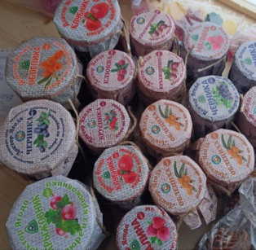Продукция ПО «Хлеб», ЗАО «Митинолесторг», индивидуального предпринимателя Чебан В.П. пользуется большим спросом у населения и реализуется не только на территории округа, но и за его пределами. Ассортимент с каждым годом расширяется и составляет более 90 наименований, на постоянной основе ведется работа по внедрению в производство новых видов продукции.

За 2024 год произведено 452 тонны хлеба, хлебобулочных и кондитерских изделий.

ИП Никифоров В.Ф. занимается переработкой дикорастущих и садовых ягод и производством натурального пюре. В 2024 году предприятием произведено 69,6 тонн продукции (+8%).

Лесопромышленный комплекс

Лесная отрасль является основой налогового и экономического потенциала округа.

Площадь, занятая лесными ресурсами, составляет 501,4 тыс. га.

Общий запас древесины за 2023 год составляет 45241,80 тыс. куб. м. Годовая расчетная лесосека по округу в 2024 году составила 846,9 тыс. куб. м, в том числе по хвойному хозяйству – 391,9 тыс. куб. м.

Передано в аренду 15 лесных участков площадью 317,5 тыс. га с расчетной лесосекой 632,0 тыс. куб. м, в том числе хвоя 264,2 тыс. куб. м.

В 2024 году предприятиями всех форм собственности заготовлено древесины 527,7 тыс. куб. м. древесины, в том числе хвоя – 216,3 тыс. куб. м.

В 2024 году проведено 4 аукциона по продаже права на заключение договоров купли-продажи лесных насаждений для субъектов малого и среднего предпринимательства.

На территории Вожегодского муниципального округа в 2024 году незаконных рубок на землях сельскохозяйственного назначения не выявлено.

Сельское хозяйство и рыболовство

В отрасли сельского хозяйства предприятия специализируются на молочном животноводстве и рыбоводстве.

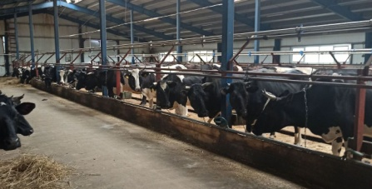На 01.01.2025 года общее поголовье крупного рогатого скота в сельхозпредприятиях составляет 213 голов (-576 к уровню прошлого года), в том числе коров – 125 голов (-441). Сокращение поголовья связано с ликвидацией производства в ООО «СПК им.Ленина».

Сельхозпредприятия округа получили 1548 тонн молока за 2024 год (-37%). Продуктивность коров в КФХ Лёвкина А.Б. удалось повысить до рекордных для нашего округа 5523 кг (+403 кг).

Посевные площади в 2024 году уменьшились на 280 га и составили 3063 гектара. Для повышения урожайности сельскохозяйственных культур приобретено 12 тонн аммиачной селитры, которая внесена на площади 240 гектаров.

В озере Пертозеро КФХ Корешкова А.И. осуществляет выращивание радужной форели. Всего поставлено четыре садка. В 2024 году произведено 20 тонн рыбы. Промышленным рыболовством занимается ООО «Нептун» на озере Воже. Вылов рыбы в 2024 году составил 42,7 тонн (+87%).

При реализации мероприятий государственной программы «Развитие агропромышленного и рыбохозяйственного комплексов Вологодской области на 2021-2025 годы» предприятиями АПК получены субсидии на проведение агротехнологических работ, поддержку собственного производства молока, покупку техники, приобретение оборудования в пищевой и перерабатывающей промышленности в размере 4,5 млн. рублей.

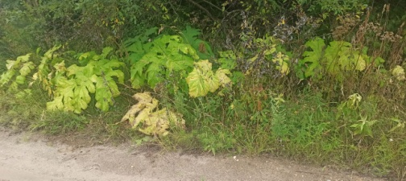В 2024 году на площади 22,5 га проведены мероприятия по борьбе с сорным растением борщевик Сосновского. На эти цели израсходовано 289 тыс. рублей. В целях повышения эффективности использования земель проведены кадастровые работы стоимостью 497 тыс. рублей на площади 1338 га.

Постоянно ведется работа по осуществлению отдельных государственных полномочий по предупреждению и ликвидации болезней животных, защите населения от болезней, общих для человека и животных. В 2024 году выполнены работы по ремонту и текущему содержанию 12 скотомогильников на сумму 140 тыс. рублей и отлову животных без владельцев на сумму 222 тыс. рублей.

На территории Вожегодского муниципального округа начат учет личных подсобных хозяйств в электронной форме с использованием комплексной информационной системы сбора и обработки бухгалтерской и специализированной отчетности сельскохозяйственных товаропроизводителей, формирования сводных отчетов, мониторинга, учета, контроля и анализа субсидий на поддержку агропромышленного комплекса. Внесена информация о 700 личных подсобных хозяйствах.

Потребительский рынок

Торговое обслуживание населения округа осуществляется через сеть розничной торговли (125 торговых объекта, из них 116 магазинов, 5 аптек и аптечных пунктов, 4 киоска), услуги общественного питания представляет 3 открытых и 6 закрытых объектов, оказанием бытовых услуг в округе занимаются индивидуальные предприниматели (33 объекта бытового обслуживания).

В округе широко развита многоформатная торговля, представленная федеральными и региональными торговыми сетями, торговыми точками индивидуальных предпринимателей, развозной и ярмарочной торговлей.

Общий оборот розничной торговли в округе за 2024 год по сравнению с 2023 годом увеличился в фактических ценах на 20,3 % и составил 1099,8 млн. рублей (2023 год – 914,0 млн. рублей), что свидетельствует о росте покупательской активности населения округа.

37 населенных пунктов охвачены выездной торговлей. Выездную торговлю осуществляют ИП Скороходов В.В., ООО «Контакт», ЗАО «Митинолесторг», ИП Рожкова Т.Ф., ПО «Хлеб».

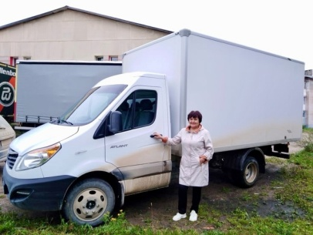В целях поддержки мобильной торговли организациям и индивидуальным предпринимателям, осуществляющим выездную торговлю, в рамках государственной программы «Экономическое развитие Вологодской области на 2021-2025 годы» выделена субсидия в размере 1163,3 тыс. рублей на возмещение части расходов на приобретение горюче-смазочных материалов, а также организациям и предпринимателям, занимающимися доставкой товаров в социально значимые магазины в малонаселенные и (или) труднодоступные населенные пункты Вожегодского муниципального округа, - 945,7 тыс. рублей.

Заключено соглашение о предоставлении субсидий в размере 1666,8 млн. рублей, а также 832,2 тыс. рублей из местного бюджета, на компенсацию затрат, связанных с приобретением автолавок. В нашем округе специализированный автомобиль приобретен индивидуальным предпринимателем Рожковой Татьяной Федоровной.

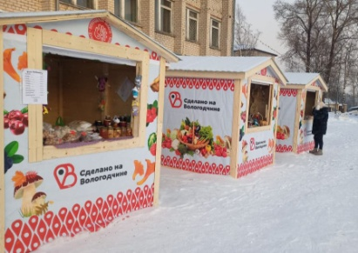Одной из действующих мер, поддерживающих потребителей округа является ярмарочная деятельность. В 2023 году проведены 163 ярмарочных мероприятий, в том числе 5 традиционных праздничных и 5 новогодних ярмарок.

На территории округа в тесном взаимодействии власти и бизнеса реализуется социальный проект «Дисконтная карта Забота», в рамках которого предоставляются скидки на товары и услуги от 2% до 10%. По итогам 2024 года участниками проекта стали 19 организаций торговли, услуг, жилищно-коммунального хозяйства. Выдача карт пользователям осуществляется специалистами администрации округа.

Важной составляющей является работа по защите прав потребителей. Граждане должны иметь возможность реализовывать свои потребительские права, рационально использовать полученные доходы для приобретения качественных товаров, работ и услуг. За 2024 год рассмотрено 10 обращений граждан на нарушение их потребительских прав. Большее количество обращений (95%) – по вопросам торговли, на втором месте (5%) – вопросы по оказанию различных услуг. Наблюдается положительная динамика снижения количества обращений с 30 в 2020 году до 10 в 2024 году. В 2023 году утверждено положение о Координационном Совете по вопросам защиты прав потребителей при администрации Вожегодского муниципального округа, проведено по два заседания Совета в 2023 и 2024 годах.

Малое и среднее предпринимательство

В округе осуществляют деятельность 221 субъект малого и среднего предпринимательства, из них 37 организаций, 184 индивидуальных предпринимателя, и 450 самозанятых граждан.

Основная доля малого бизнеса концентрируется в сферах оптовой и розничной торговли, лесозаготовок.

Активное участие предпринимателей в региональных и муниципальной программах способствовало получению финансовой поддержки из областного бюджета и бюджета округа. За последние 5 лет объем поддержки составил 46,1 млн. рублей.

В 2024 году проведены заседания общественного Координационного Совета по развитию малого и среднего предпринимательства в Вожегодском муниципальном округе. Рассмотрены вопросы социально-экономического положения округа, господдержки МСП, оценки регулирующего воздействия, инвестиционного потенциала округа, о внебюджетном финансировании мероприятий по реализации государственных программ.

Для обеспечения защиты предпринимателей от неоправданного регулирующего воздействия нормативных правовых актов округа, влекущих за собой возникновение административных барьеров либо издержек субъектов предпринимательской деятельности, в 2024 году продолжена работа по оценке регулирующего воздействия и экспертизе нормативных правовых актов в сфере предпринимательской и иной экономической деятельности. Проведены 6 процедур ОРВ (2023 год - 5) и 2 экспертизы муниципальных нормативных правовых актов.

В 2024 году прошло четыре заседания Трехсторонней комиссии по регулированию социально-трудовых отношений, на которых рассмотрены вопросы о ситуации на рынке труда в Вожегодском муниципальном округе, трудоустройстве инвалидов и несовершеннолетних граждан, состоянии производственного травматизма и условий труда, развитии общественного участия в управлении образовательной деятельностью образовательных организаций, проведении диспансеризации и медицинских осмотров, организации обучения отдельных категорий граждан, предусмотренного федеральным проектом «Содействие занятости» национального проекта «Демография» и др.

Инвестиционная деятельность

Одним из ключевых показателей развития экономики объем привлеченных инвестиций в основной капитал. Объем инвестиций в основной капитал (без субъектов малого и среднего предпринимательства) по всем видам экономической деятельности за 2024 год составил 641143 тыс. рублей, что больше соответствующего периода прошлого года по сопоставимому кругу хозяйствующих субъектов на 51,5%. По источникам финансирования собственные средства составляют 20,3%, привлеченные – 79,7%.

На территории округа сформировано 13 инвестиционных площадок с различной степенью обеспеченности инфраструктурой. Инвестиционные проекты, реализуемые в настоящее время и планируемые к реализации в долгосрочной перспективе, станут точками роста экономики округа, создавая новые рабочие места и увеличивая налоговые отчисления в бюджет.

В округе предусмотрено оказание содействия в реализации инвестиционных проектов за счет применения принципа «одного окна». Определены сроки и последовательность действий администрации Вожегодского муниципального округа. Сопровождение проектов осуществляется в форме оказания консультационной, информационной и организационной помощи инвестору.

Градостроительная деятельность

С целью выявления, творческого потенциала молодежи, стимулирование процесса творческого самовыражения граждан, популяризация фотографии как вида искусства, накопление материала и обмен информацией о туристских объектах Вожегодского муниципального округа, создание выставки лучших фотографий проведен фотоконкурс «Фото 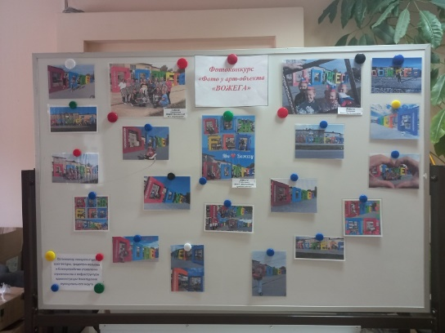у арт-объекта «ВОЖЕГА».

Конкурсная комиссия отметила, что все представленные работы соответствуют тематике конкурса, выполнены с отличным качеством исполнения, индивидуальным творческим подходом.

Победители смотра-конкурса награждены дипломами главы Вожегодского муниципального округа и памятными подарками. В фойе администрации была оформлена выставка работ.

В рамках оказания муниципальной услуги по присвоению адреса объекту адресации, аннулированию такого адреса присвоено адресов 33 земельным участкам, 42 объектам капитального строительства, 36 помещениям.

В части установления и описания местоположения границ населенных пунктов выполнены работы по описанию местоположения границ и внесению сведений в ЕГРН о местоположении границ 96 населенных пунктов.

Строительство и жилищная политика

В округе развивается индивидуальное жилищное строительство. В 2024 году выдано 20 уведомлений о начале строительства.

За 2024 год введено 5323 кв. м жилья, в том числе индивидуальных жилых домов – 2850 кв. м. Средняя обеспеченность на одного жителя в 2024 году составила 33,1 кв. м.

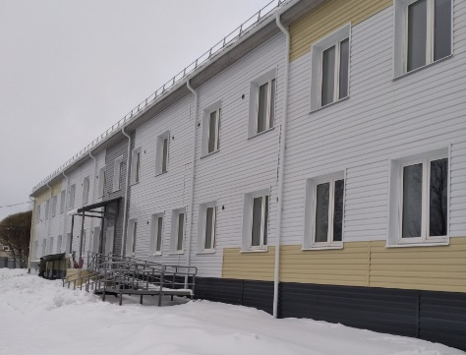Выдано разрешение на строительство бытового помещения для рабочего персонала в д. Большая Климовская.

В 2024 году введены в эксплуатацию:

1. 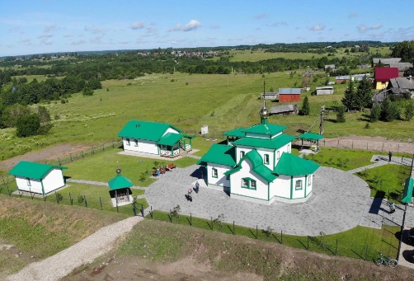реконструкция здания детского сада под многоквартирный жилой дом, расположенного в п. Кадниковский, ул. Ветеранов, д. 11А, общей площадью 904,3 кв. м;
2. храм свт. Николая Чудотворца (д. Гридино);
3. 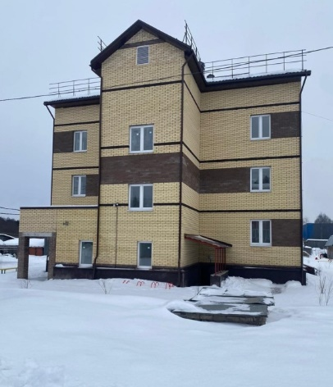жилой дом на 9 квартир для детей-сирот п. Вожега, ул. Заводская;

4) многоквартирный жилой дом по адресу: п. Вожега, ул. Хватова, д.1;

1. бытовое помещение для рабочего персонала в д. Большая Климовская.

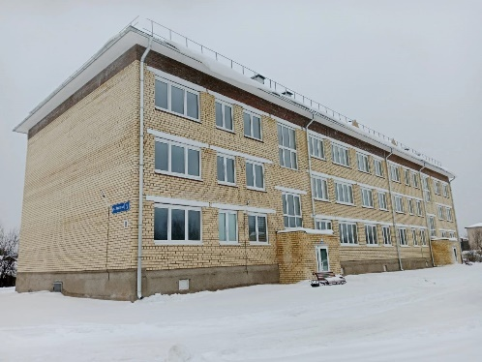В 2024 году в рамках реализации областной адресной программы № 8 «Переселение граждан из аварийного жилищного фонда в муниципальных образованиях Вологодской области на 2019-2025» предусмотрена закупка жилых помещений для расселения в построенном доме на по адресу п. Вожега, ул. Хватова, д. 1, на вторичном рынке путем проведения аукционных процедур и выплаты денежной компенсации за изымаемое имущество. В рамках 5 этапа расселения в 2024 году улучшили жилищные условия 64 семьи (124 человека), расселенная площадь составила 2876,2 кв. м. Сумма средств, потраченных на расселение из аварийного жилья, составила 146 млн. рублей, из них 32,4 млн. рублей на приобретение 16 квартир на вторичном рынке жилья, 45,6 млн. рублей на возмещение за изымаемое имущество (22 собственникам), 68 млн. рублей на окончательный расчет по заключенным 26 муниципальным контрактам по приобретению квартир по адресу п. Вожега, ул. Хватова, д. 1.

В рамках реализации мероприятий по обеспечению жильем молодых семей двум семьям предоставлена социальная выплата на приобретение (строительство) жилья на территории Вологодской области в сумме 1 499,4 тыс. рублей.

Предоставлена единовременная денежная выплата в сумме 1372,0 тыс. рублей одному получателю на строительство или приобретение жилых помещений в рамках осуществления отдельных государственных полномочий по предоставлению мер социальной поддержки по обеспечению жильем отдельных категорий граждан в соответствии с ФЗ «О ветеранах» и «О социальной защите инвалидов в РФ».

Из поступивших в 2024 году 36 заявлений от граждан о принятии на учет в качестве нуждающихся в жилых помещениях, предоставляемых по договорам социального найма, 20 граждан поставлены на учет и внесены в список очередников.

За 2024 год заключено с гражданами, проживающими на территории Вожегодского округа, 90 договоров социального найма жилого помещения, 4 договора найма жилого помещения коммерческого использования, 2 договора найма служебного жилого помещения, 3 договора найма жилого помещения маневренного фонда.

В 2024 году в рамках реализации краткосрочного плана «Областной программы капитального ремонта общего имущества в многоквартирных домах на территории Вологодской области на 2022-2024 годы» выполнен капитальный ремонт 2-х многоквартирных жилых домов в п. Вожега: ул. Октябрьская, д. 32 и д. 73 на общую сумму 15454,9 тыс. рублей.

Разработан краткосрочный план реализации «Областной программы капитального ремонта общего имущества в многоквартирных домах на территории Вологодской области на 2025-2027 годы», в рамках которого планируется провести капитальный ремонт 8 многоквартирных домов в п. Вожега, п. Молодежный.

На 2025 год проведена организационная работа по включению в региональную программу капитального ремонта общего имущества трех многоквартирных жилых домов в п. Вожега, ул. Октябрьская, д. 63, ул. Спортивная д. 6а, ул. Мира, д. 4.

За период с 2015-2024 год общий объем средств, выделенных из бюджетов разных уровней и направленных на строительство и капитальный ремонт объектов Вожегодского муниципального округа составил 186,1 млн. рублей.

Дорожное хозяйство и транспортное обслуживание

На 31 декабря 2024 года протяженность автомобильных дорог общего пользования на территории Вожегодского муниципального округа составляет 895,3 км, в том числе:

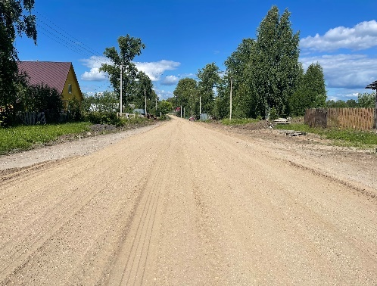- автомобильных дорог общего пользования регионального значения –   
481,7 км (53,8 %);

- автомобильных дорог общего пользования местного значения –   
413,6 км (46,2 %).

За 2024 год объем средств на содержание и ремонт автомобильных дорог местного значения составил 38,0 млн. рублей, в том числе:

- содержание и ремонт автомобильных дорог Вожегодского муниципального округа 21,9 млн. рублей;

- текущее содержание подъезда к земельному участку, расположенному по адресу п. Вожега, ул. Железнодорожная, 10 протяженностью 445 м на общую сумму 0,713 млн. рублей, в том числе 0,706 млн. рублей из областного бюджета;

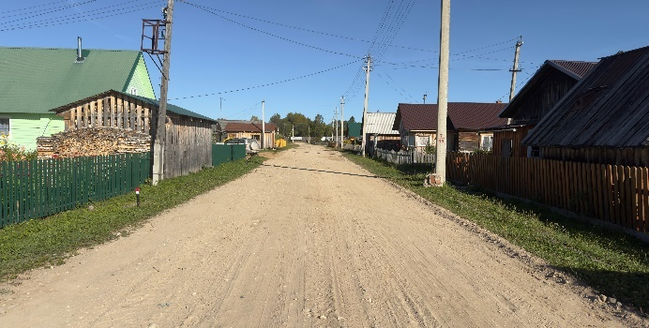**-** текущее содержание опорной сети автомобильных дорог общего пользования на территории Вожегодского муниципального округа   
(д. Большая Климовская, д. Савинская, д. Бекетовская, п. Кадниковский,   
д. Мишутинская, п. Озерный, д. Деревенька, д. Гридино, д. Огибалово,   
д. Сосновица, п. Ючка, п. База, п. Молодежный, п. Пролетарский) протяженностью 86,4 км на общую сумму 15,4 млн. рублей,в том числе 15,3 млн. рублей из областного бюджета.

В связи с исполнением функций по организации регулярных пассажирских перевозок в 2024 году осуществлялись перевозки по 8 муниципальным маршрутам: «Вожега – Воскресенкое», «Вожега - Озерный», «Вожега - Яхренга», «Вожега - Коротыгинская», «Вожега - Бекетово42», «Вожега - Явенга», «Вожега – Коневка», «Вожега – Сосновица». 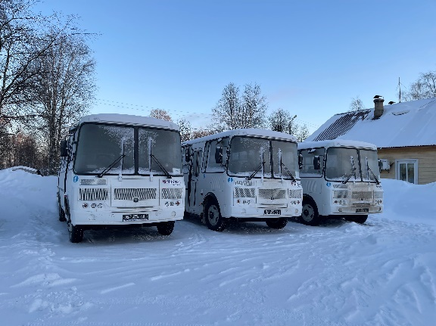Произведено 1374 рейсов и перевезено 7153 пассажира.

В рамках соглашения о предоставлении иного межбюджетного трансферта на приобретение подвижного состава пассажирского транспорта закуплено 3 автобуса среднего класса ПАЗ 4234-04 на сумму 15,0 млн. рублей для выполнения перевозок пассажиров и багажа по муниципальным маршрутам Вожегодского муниципального округа.

Жилищно-коммунальное хозяйство

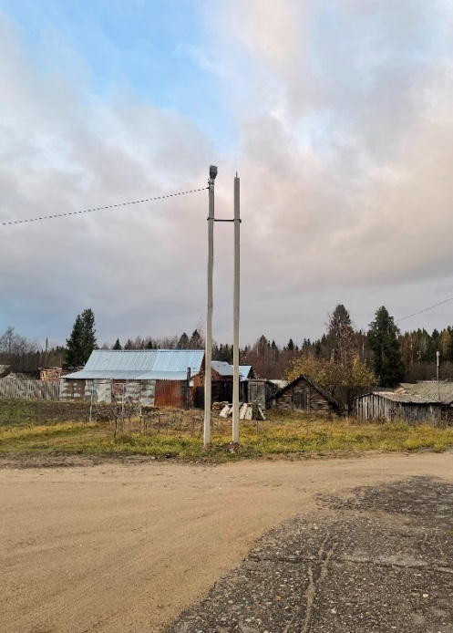На территории Вожегодского муниципального округа инженерная инфраструктура представлена следующими объектами: 497,2 тыс. кв. м жилищного фонда, из них в муниципальной собственности округа – 56,8 тыс. кв. м; 63,19 км - водопроводных сетей, 18 водозаборов, 2 очистных сооружения, 20,83 км – тепловых сетей; 24 – котельных, из них 5 котельных находятся в муниципальной собственности.

В рамках реализации проекта Губернатора Вологодской области Г.Ю. Филимонова «Светлые улицы Вологодчины 2.0» построено порядка 600 м линий уличного освещения с установкой 8 светильников в п. Пролетарский, п. Молодежный, д. Перепечиха. Установлено 98 светильников на существующие опоры в 30 населенных пунктах округа на общую сумму 4,314 млн. рублей.

В 2024 году ремонт жилого муниципального фонда произведен на общую сумму 2175,5 тыс. рублей.

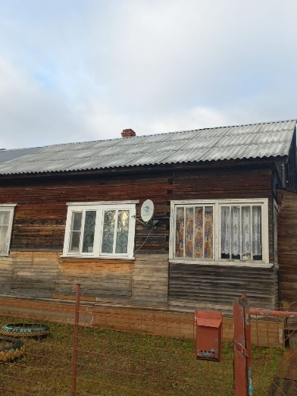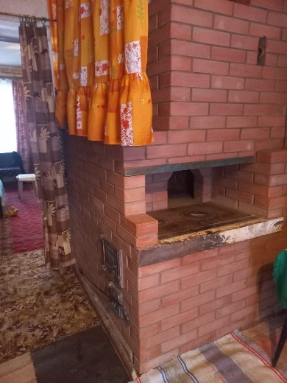Выполнены работы по сносу 14 многоквартирных домов п. Кадниковский на общую сумму 1460 тыс. рублей.

Межведомственной комиссией для оценки жилых помещений жилищного фонда признано 14 многоквартирных домов аварийными и подлежащими сносу на территории округа. Проведена работа по занесению информации в адресную программу переселения из ветхого и аварийного жилья.

Подготовлено 8 заключений состояния конструктивных элементов жилых домов, находящихся в муниципальной собственности на общую сумму 167,5 тыс. рублей.

Муниципальное казенное предприятие Вожегодского муниципального округа «Управление ЖКХ» оказывает услуги:

- водоснабжения и водоотведения;

- выполняет мероприятия, направленные на безаварийную работу систем водоснабжения, водоотведения и артезианских скважин;

- получает лицензию на размещение отходов и эксплуатацию полигона ТБО.

Администрация округа оказывает МКП «Управление ЖКХ» финансовую поддержку в виде субсидирования.

В связи с осуществлением полномочий по организации водоснабжения на территории Вожегодского муниципального округа администрацией Вожегодского муниципального округа инициировано участие населения в реализации проекта «Команда Губернатора: Мы вместе – Народный бюджет». По итогам сходов граждан определены общественно значимые мероприятия.

В 2024 году выполнены работы по устройству 12 источников нецентрализованного водоснабжения: д. Ивановская, д. Доровиха, д. Малая, д. Огибалово, д. Гридино, п. Ючка ул. Восточная, д. Николькая, д. Некрасовская, д. Нефедовская, д. Песок, п. База ул. Транспортная, д. Савинская.

В рамках программы «Народный бюджет» выполнены работы по замене павильона на артезианской скважине в д. Левинская, работы по замене части водопроводной сети в д. Деревенька и д. Холдынка, работы по замене участка сети канализации во дворе дома 66 А по ул. Октябрьская в п. Вожега, освоено 5271,8 тыс. рублей.

За счет средств местного бюджета в 2024 году обустроен источник нецентрализованного водоснабжения в д. Игнатовская.

В 2024 году разработаны проекты зон санитарной охраны, получены санитарно-эпидемиологические заключения и нанесены на кадастровую карту границы ЗСО по следующим источникам: артезианские скважины № 1 и № 2 в п. Пролетарский, № 4780 в п. База, № 4852 в д. Марьинская, № 1806 в д. Бекетовская, № 412 в д. Ольшуковская, утверждена схема водоснабжения и водоотведения Вожегодского муниципального округа.

На территории округа в 2023 году завершена работа по региональной программе «Чистая вода» в рамках реализации национального проекта «Жилье и городская среда» по объекту «Реконструкция системы водоснабжения в п. Вожега (в рамках выполнения работ по улучшению качества питьевого водоснабжения населения поселка Вожега Вологодской области)». С целью подтверждения эффективности выполненных работ администрацией округа заключен договор с ФБУЗ «Центр гигиены и эпидемиологии в Вологодской области» в г. Сокол на выполнение работ по лабораторному контролю качества воды в п. Вожега из 3 водоразборных колонок и станции водоочистки. Вода соответствует нормативам.

Благоустройство территории

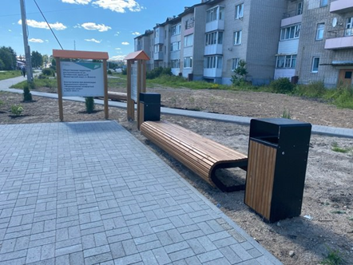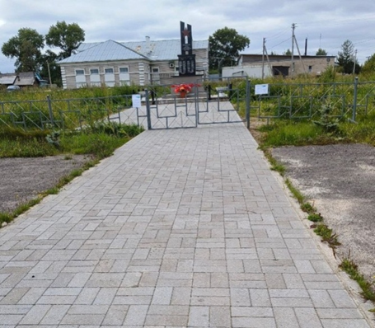В рамках реализации муниципальной программы «Формирование современной городской среды на территории Вожегодского муниципального округа на 2018-2024 годы» реализованы мероприятия по благоустройству двух общественных территорий в п. Вожега и п. Кадниковский стоимостью 8 683,2 тыс. рублей, из них 1 949,1 тыс. рублей средства федерального бюджета, 5 865,8 тыс. рублей областного бюджета, 868,3 тыс. рублей средства местного бюджета:

- территория п. Вожега, ул. Октябрьская, вдоль д. 35 (брусчатка, озеленение, установка батута, скамеек, урн, информационного щита) и обустройство детской игровой площадки п. Вожега, ул. Октябрьская, вдоль д. 35 (установка детского игрового оборудования, резинового покрытия, ограждение);

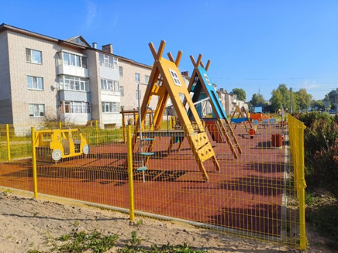- территория п. Кадниковский, ул. Первомайская, центральная площадь (2 этап) (оканавливание, расчистка от кустарника, установка скамейки, информационного щита, урны, вазонов, озеленение).

В рамках программы выполнены работы по благоустройству четырех дворовых территорий в п. Вожега стоимостью 4150,4 тыс. рублей, из них 3735,4 тыс. рублей средства областного бюджета, 415,0 средства местного бюджета: ул. Октябрьская, д. 49, ул. Октябрьская, д. 60, ул. Октябрьская, д. 70, ул. Октябрьская, д. 67а (устройство тротуаров, ремонт дворового проезда, 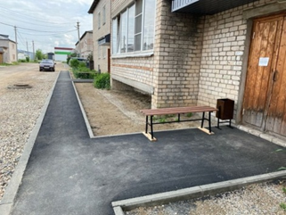установка скамеек и урн).

В рамках реализации проекта «Народный бюджет» в 2024 году выполнены работы по 11 объектам в сфере благоустройства на общую сумму 5795,9 тыс. рублей, из них 4057,1 тыс. рублей средства областного бюджета, 1411,8 тыс. рублей средства местного бюджета, 327,0 тыс. рублей пожертвования граждан:

- обустройство спортивных, детских игровых площадок в п. Вожега,п. Кадниковский, п. Пролетарский, п. Ючка, д. Федюнинская, д. Савинская, д. Угол в рамках заключенных муниципальных контрактов общей стоимостью 4 241,5 тыс. рублей;

- установка арт-объекта «Я люблю Озерный» стоимостью 350,0 тыс. рублей;

- обустройство полоскального места в п. Ючка стоимостью 50,0 тыс. рублей;

- обустройство территории места массового отдыха населения оз. Погореловское стоимостью 300,0 тыс. рублей;

- обустройство тренажерной площадки в п. Вожега стоимостью 854,1 тыс. рублей.

Для участия в конкурсном отборе общественно значимых муниципальных проектов в целях определения получателей субсидий на реализацию в 2025 году проекта «Народный бюджет» направлены 14 заявок в сфере благоустройства стоимостью 9074,3 тыс. рублей:

- 9 заявок на благоустройство памятных мест п. Ючка, п. Пролетарский, д. Деревенька, д. Сосновица, д. Огибалово, д. Анциферовская, д. Бекетовская, д. Иваньково, д. Быковская, д. Михайловская общей стоимостью 5748,1 тыс. рублей;

- 1 заявка на благоустройство центральной площади п. База у Дома культуры стоимостью 1326,2 тыс. рублей;

- 1 заявка на разборку старых бесхозных строений на территории п. Ючка стоимостью 250,0 тыс. рублей;

- 1 заявка на обустройство въездной зоны в п. Ючка стоимостью 250,0 тыс. рублей;

- 1 заявка на обустройство спортивно-игровой площадки п. База, ул. Советская стоимостью 1500,00 тыс. рублей.

Охрана окружающей среды

В 2024 году проводилась работа, направленная на выполнение природоохранных мероприятий, предусмотренных муниципальной программой «Охрана окружающей среды Вожегодского муниципального округа на 2023-2027 годы».

В рамках обращения с твердыми коммунальными отходами в текущем году организован личный прием граждан на тему «Обращение с твердыми коммунальными отходами» для оказания квалифицированной помощи и иных консультаций, связанных с предоставлением коммунальной услуги по обращению с ТКО. За 2024 год оказана консультативная помощь 165 гражданам округа.

В рамках осуществления регионального государственного экологического контроля (надзора) в 2024 году проведено 32 выездных обследований, в результате которых нарушений не выявлено.

На территории округа завершена работа по обустройству контейнерных площадок по проекту Губернатора области «Контейнерные площадки» программы «Стратегия 2.0». В 2024 году обустроено 38 контейнерных площадок, разработан проект санитарно-защитной зоны полигона ТБО, выполнены работы по ликвидации несанкционированной свалки по ул. Первомайская п. Вожега.

Округ принял участие во Всероссийской акции Дни защиты от экологической опасности, в рамках которой проведены следующие мероприятия: акции «Чистый бор», «Чистая площадка детям», «Чистая улица героя ВОВ», субботники, озеленения, посадки деревьев, чистка берегов и др.

Образование

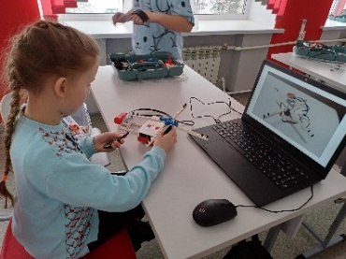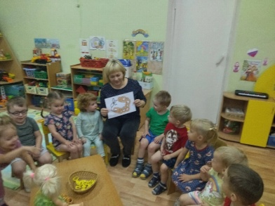Главная задача сферы образования – повышение качества образования.

В образовательных организациях созданы доступные условия для получения качественного дошкольного образования, в том числе и для детей с особенностями в развитии от 1 года до 8 лет. Успешно реализуется региональный проект «Детский сад – маршрут развития».

С 1 сентября 2024 года в школах округа завершено введение обновлённых федеральных государственных образовательных стандартов (ФГОС). За последние пять лет для 92% обучающихся обеспечены современные условия обучения по естественно-научному и технологическому направлениям. Продолжена реализация проекта «Цифровая образовательная среда». С целью развития цифровых компетенций в МБОУ «Кадниковская школа» поставлено цифровое и 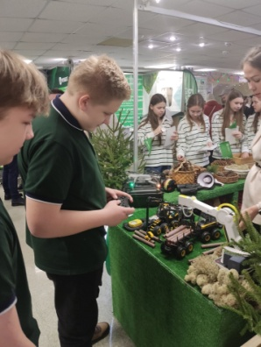компьютерное оборудование на сумму 3134,9 тыс. рублей. Цифровые ресурсы стали доступны 85 % школьникам округа.

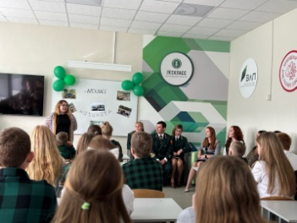В рамках программы Губернатора «Стратегия 2.0» впервые в МБОУ «Вожегодская средняя школа» открыты лесные классы, где реализуются инновационные дополнительные общеобразовательные программы, направленные на выбор будущей профессии и социализации обучающихся.

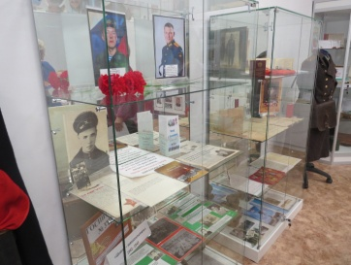По проекту «Музеи Вологодчины, наша Победа. Связь поколений» подготовлены помещения, приобретена мебель и оборудование, открыт музей в МБОУ «Вожегодская средняя школа», проведены конкурсные процедуры на поставку оборудования в 2025 году в МБОУ «Явенгская школа» на сумму 2,4 млн. рублей.

По итогам 2024 года достигнуты следующие результаты:

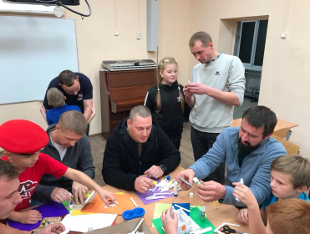- сохраняется положительная динамика числа выпускников 11 классов, получивших медали «За особые успехи в учении» (2022 г. – 19 %, 2024 г. – 20%);

- средний балл ОГЭ девятиклассников округа лучший в области по русскому языку 77,3 % (область 64,5 %) по математике 78,7 % (область 56,3 %), предметов по выбору: информатике, географии, химии, физике;

- все обучающиеся 9, 11 классов справились с аттестацией и получили аттестаты об образовании;

- обеспечен охват детей в возрасте от 5 до 18 лет программами дополнительного образования – 70,6 % (в соответствии с соглашением Министерства образования Вологодской области – 70 %);

- обучающиеся округа приняли активное участие и стали призёрами профильных смен, организованных впервые «Время первых. Юннаты», «Профильная смена школьных театров».

17 % обучающихся – участники Всероссийского конкурса «Большая перемена», 3 победителя за последние 3 года (2022-2024 гг.);

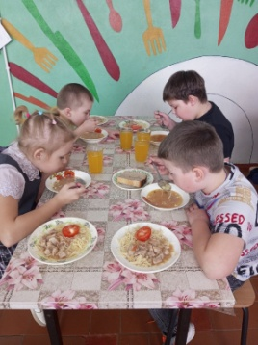- все обучающие школ округа обеспечены горячим питанием. На эти цели из бюджетов всех уровней выделено 10287,3 тыс. рублей;

- МБОУ «Явенгская школа» стала лауреатом регионального этапа Всероссийского конкурса в номинации «Лучшая столовая сельской школы – 2024»;

- в Год семьи проведено 107 различных мероприятий;

- выполнен целевой показатель проекта «Доля выпускников 11 классов, поступивших в региональные образовательные организации» 88 % при плане 72%.

Здравоохранение

Приоритетными направлениями здравоохранения являются сохранение и укрепление здоровья населения округа, повышение качества трудового потенциала, снижение смертности от управляемых причин, формирование у граждан ответственного отношения к своему здоровью.

Медицинскую помощь на территории округа осуществляет БУЗ ВО «Вожегодская ЦРБ», в состав которой входят 18 ФАПов, Явенгская  
и Митинская амбулатории, Бекетовская участковая больница.

Плановые показатели за 2024 год по государственному заданию в части бюджета по стационарной медицинской помощи (паллиативная медицинская помощь), амбулаторно-поликлинической помощи и скорой медицинской помощи выполнены в полном объёме.

Профилактика и выявление заболеваний - одно из главных направлений деятельности в сфере здравоохранения.

В 2024 году в рамках всеобщей диспансеризации взрослого населения осмотрено 2916 человек, что составляет 85 % от годового плана (2020 год - 464 человек - 20 %; 2021 год - 696 человек - 32 %; 2022 год - 1329 человек - 42 %; 2023 год - 2087 человек - 80 %). На второй этап диспансеризации направлено 506 человек, профилактически осмотрено 911 человек (72 % годового плана). Выявлено 9 онкологических заболеваний, 71 эндокринное заболевание, из них сахарный диабет (5 случаев), артериальная гипертензия (14 случаев), ИБС - 4 случая, 2 анемии, 1 ХОБЛ. Все пациенты направлены на дообследование и лечение в областные учреждения здравоохранения. ЦРБ участвовала в новом проекте по проведению диспансеризации репродуктивного здоровья населения — план выполнен на 120%. 53 % заболевших онкологическими заболеваниями выявлено на 1-2 стадии, что позволяет эффективно провести лечение.

Профилактически осмотрено 100% детей от 0 до 1 года, выявлены болезни нервной системы, мочевой системы, кожи и подкожной клетчатки, эндокринной патологии, анемии. 95 детей прошли углубленную диспансеризацию.

В течение последних 5 лет наметилась тенденция снижения заболеваемости туберкулёзом. В 2024 году выявлено 3 случая заболевания туберкулёзом, все данные пациенты госпитализированы в областной противотуберкулезный диспансер. На учёте с различными формами  
и стадиями инфекции состоит 7 человек (2023 год - 46 человек). Флюорографическое обследование в 2024 г. прошли 6487 человек (5233 — город, 1254 - село), что составляет - 70 % всего населения Вожегодского округа. Маммографию прошли - 787 человек.

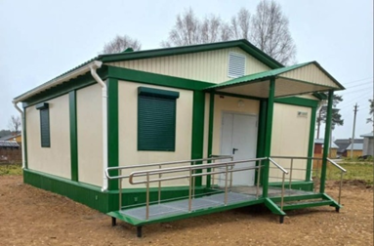С 2022 по 2024 гг. проводились мероприятия по укреплению материально-технической базы учреждения. В 2023 году приобретены и установлены модульные конструкции Ючкинского  
и Верхне - Кубенского ФАПа (введен в эксплуатацию 10.12.2024 г.), приобретена и установлена модульная конструкция Явенгской амбулатории (запланирован ввод в эксплуатацию в феврале 2025 года).

В поликлинике БУЗ ВО «Вожегодская ЦРБ» реализуются проекты  
по улучшению критериев соответствия лечебно-профилактического учреждения принципам бережливого производства («Бережливая поликлиника»). Данное мероприятие включает в себя проекты: сокращение сроков прохождения диспансерного наблюдения, сокращение времени ожидания здорового ребенка у кабинета врача - педиатра, сокращение времени ожидания у кабинета ЭКГ, сокращение времени ожидание получения медицинской услуги в дневном стационаре. Осуществляется переход на электронный документооборот. На 2025 год планируется сокращение времени ожидания у врача - окулиста. Планируется организация зоны комфортного ожидания. ЦРБ участвует в проведении акции «Шаг к здоровью» - в рамках данной акции проводился осмотр жителей п. Вожега и жителей села. Данная акция направление на выявление имеющихся заболеваний у жителей округа и факторов риска.

Одним из приоритетных направлений продолжает оставаться повышение укомплектованности ЦРБ квалифицированными медицинскими кадрами. В настоящее время медицинскую помощь населению округа оказывают 21 врач и 94 специалиста со средним профессиональным образованием.

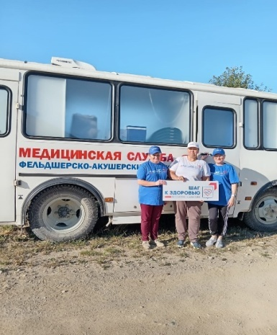Потребность в медицинских кадрах по врачебным должностям -  
3 человека, в том числе врач - невролог, 2 - врача - стоматолога;  
по медицинским работникам со средним профессиональным образованием - 2 фельдшера.

В образовательных учреждениях высшего медицинского образования обучаются 15 студентов (выпуск 2025 г. - 4 человека, выпуск 2027 г. -  
1 человек, выпуск 2028 г. - 4 человека, выпуск 2029 г. - 3 человека, выпуск 2030 г. - 3 человека)., заключивших договоры о целевом обучении  
с дальнейшим трудоустройством в БУЗ ВО «Вожегодская ЦРБ», по программам ординатуры в медицинских ВУЗах обучается 1 человек по специальности «неврология» с трудоустройством в ЦРБ - 2026 г.

В соответствии с областным законом студентам и ординаторам установлены ежемесячные денежные выплаты в размере 6,0 и 8,0 тыс. рублей.

В медицинских колледжах по состоянию на 01.09.2024 обучается 23 выпускника школ п. Вожега (8 человек) и Вожегодского округа (15 человек),  
в том числе в БПОУ ВО «Вологодский областной медицинский колледж» - 16 человек, в БПОУ ВО «Великоустюгский медицинский колледж имени  
П.П. Бычихина» - 4 человека, в БПОУ ВО «Череповецкий медицинский колледж имени Н.М. Амосова» - 3 человека.

В 2019 - 2024 гг. в БУЗ ВО «Вожегодская ЦРБ» трудоустроено 5 врачей и 4 специалиста со средним медицинским образованием, в том числе в 2024 году врач - рентгенолог, врач - хирург, врач – офтальмолог и фельдшер.

Меры социальной поддержки:

- «Земский доктор» - 1,0 млн. рублей - 5 врачей (2022-2023 гг.); 2,5 млн. рублей - 3 врача (2024 г.).

- областной закон от 04.10.2018 № 4390-ОЗ - 500,0 тыс. рублей - 5 врачей;

- областной закон от 30.10.2017 № 4229-ОЗ - 500,0 тыс. рублей - фельдшер, медицинская сестра.

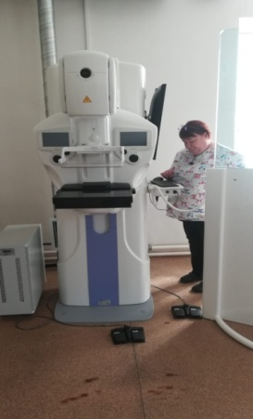За счет средств Вожегодского округа выплачивается ежемесячная стипендия 6 студентам медицинских вузов в размере 6,0 тыс. рублей, 1 ординатору в размере 6,0 тыс. рублей и 1 студенту медицинского колледжа — 2,0 тыс. рублей.

В соответствии с поручениями Губернатора области в 2022 году за счет средств областного бюджета приобретено 6 легковых автомобилей,  
в 2023 году - 2 легковых автомобиля, передвижной рентгеновский аппарат. Приобретено недостающее оборудование для медпунктов: ЭКГ-аппараты, дефибрилляторы, анализаторы состава крови, тонометры. Произведена закупка оборудования для кабинета врача - офтальмолога, 2023 г. - закупка спирографа, дентального рентгеновского аппарата с компьютерной установкой, хирургического светильника для поликлиники, маммографа (стоимость которого составляет 18 млн. рублей) За счет родовых сертификатов приобретен гематологический анализатор для КДЛ ЦРБ. Всего для дооснащения для ФАПов приобретено оборудования на 8,0 млн. рублей.

С приобретением спирографа начали проведение углубленной диспансеризации переболевших COVID - 19, в 2024 году осмотрено – 205 человек – 100 % плана.

В конце 2024 года приобретен и установлен в КДЛ аппарат для определения гликированного гемоглобина, что упростит проведение диспансерного наблюдения в лиц, страдающих сахарным диабетом.

Социальная защита населения

В отчетном периоде в КУ ВО «Центр соцвыплат» по вопросам предоставления мер соцподдержки поступило более 3900 обращений. Получателями различных мер соцподдержки являлись 5368 граждан.

Более 3990 человек являлись получателями ежемесячной денежной компенсации на оплату жилого помещения и коммунальных услуг (ЕДК), в 2023 году — 3972 человека получали данную компенсацию. Ежегодные денежные компенсации на приобретение топлива, сжиженного газа выплачены 3568 гражданам. В соответствии с законом области ежемесячную денежную выплату в 2024 году получали 2145 человек. В целях социальной поддержки населения и в качестве помощи для оплаты жилого помещения и коммунальных услуг осуществлялись гражданам выплаты субсидии на оплату жилого помещения и коммунальных услуг. Правом получения субсидии в 2024 году воспользовалось 536 семей. Средний размер субсидии составил 2312 рублей. Основными получателями являлись семьи с детьми, инвалиды, одиноко проживающие пенсионеры.

Оказывалась поддержка многодетным семьям. Единовременную выплату в связи с рождением третьего или последующих детей получили 5 многодетных семей. Всего по состоянию на 31.12.2024 года 151 семья имела статус многодетной. 10 семьям выданы удостоверения многодетной семьи впервые.

Малоимущим гражданам и гражданам, находящимся в трудной жизненной ситуации, с учетом адресного подхода и нуждаемости предоставлялись различные виды государственной социальной помощи. 449 получателям в отчетном периоде назначена государственная социальная помощь (ГСП). С 55 малоимущими семьями, готовыми предпринять собственные усилия для улучшения материального положения семьи, были заключены социальные контракты. Необходимо отметить, что за последние три года количество получателей ГСП среди семей с детьми, значительно снизилось. Причиной тому является поддержка со стороны государства, направленная на улучшение материального обеспечения семей с детьми.

В течении всего отчетного периода осуществлялась работа по предоставлению мер социальной поддержки гражданам, направленным для участия в специальной военной операции. В рамках данной работы в соответствии с действующим законодательством выплаты получили 299 военнослужащих. В 2023 году выплаты получили 62 человека.

Все обязательства перед гражданами исполнены, 100% обратившихся за назначением мер социальной поддержки граждан, и имеющих на их право в соответствии с действующим законодательством, получили положенные им суммы в установленных размерах и в установленные сроки.

В 2024 году за услугами в БУ СО ВО «КЦСОН Вожегодского района» обратилось 5284 жителя округа.

Социальные услуги на дому получили 302 человека.

Бесплатно гарантированные услуги получили 35% получателей, из них 1 вдова погибшего участника Великой Отечественной войны. С расширением перечня социальных услуг в 2024 году увеличилось на 20% количество дополнительных услуг и составило 13595 услуг.

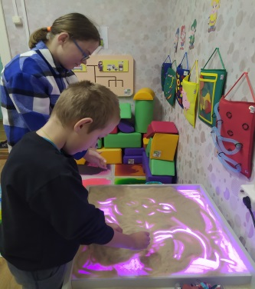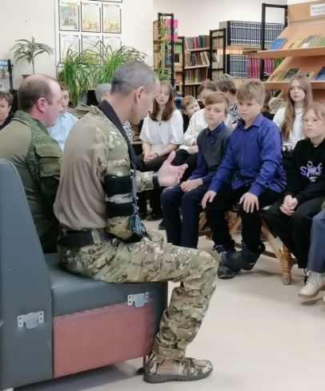Одним из важных направлений в 2024 году явилось сопровождение семей участников СВО. 19 специалистов по социальной работе являются кураторами 219 семей, в которых воспитываются 107 несовершеннолетних. В отчетном периоде 16 детей отдохнули по бесплатным путевкам в загородных оздоровительных лагерях Вологодской области. 105 несовершеннолетних детей получили новогодние подарки от имени Губернатора Вологодской области Г.Ю. Филимонова и главы округа. В рамках патриотического воспитания молодежи участковыми социальными работниками на территориях сельских поселений проводились встречи с участниками СВО.

В 2024 году в Учреждении продолжилась реализация Комплекса мер Вологодской области по поддержке жизненного потенциала семей, воспитывающих детей с инвалидностью и ограниченными возможностями здоровья «Дорога перемен» по технологии «Группа кратковременного присмотра». Отдыхом, оздоровлением и занятостью в 2024 году охвачено 969 несовершеннолетних детей (2023 год – 846 детей).

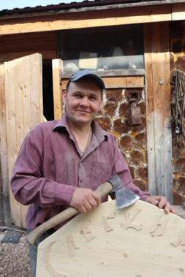В течение года в рамках оказания государственной социальной помощи на основании социального контракта оказывалась помощь в поиске работы, открытию собственного дела и преодолению сложной жизненной ситуации. По итогам года заключено 55 контрактов, из них 48 по направлению «поиск работы» (выполнение плана составило 120%).

Центром активного долголетия «Забота» за 2024 год проведено 153 мероприятия для граждан старшего поколения (2023 год - 86), в которых приняли участие 1943 человека (2023 год - 1011). Функционируют 9 кружковых объединений, 5 клубов по интересам, 1 спортивная секция, продолжает свою работу «Школа активного долголетия», 3 раза в неделю ветераны посещают спортивную секцию и занимаются скандинавской ходьбой, участвуют в круглых столах, сдают нормы ГТО участвуют в различных соревнованиях. Ветераны активные участники проекта «Цифровой гражданин», слушатели лекций по финансовой и компьютерной грамотности.

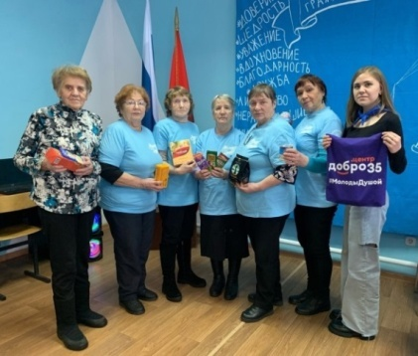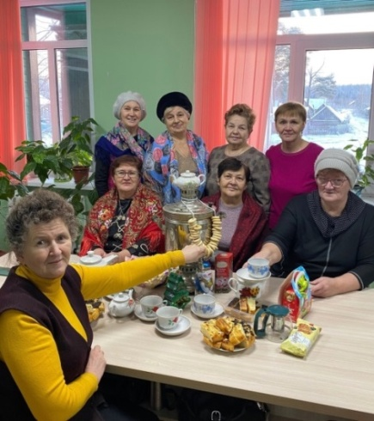 «Серебряные» волонтеры являются активными участниками социальных акций, направленных на оказание благотворительной помощи детям из семей с трудной жизненной ситуацией, молодым инвалидам, участникам СВО и другим категориям населения, которые нуждаются в помощи. В 2024 году волонтёры приняли участие в 153 мероприятиях, из них в 8 акциях регионального уровня.

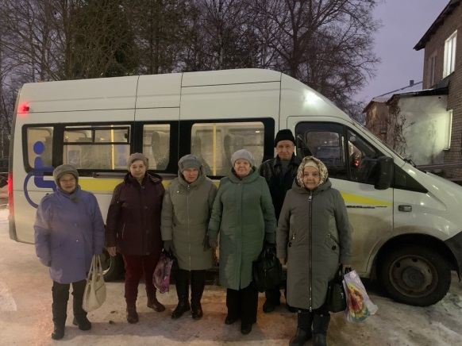Для прохождения диспансеризации и проведения дополнительных скринингов на выявление отдельных социально значимых неинфекционных заболеваний осуществлен 41 выезд на удаленные территории округа, организован подвоз 293 граждан старше 60 лет в БУЗ ВО «Вожегодская центральная районная больница» (2023 год – 30 выездов, 205 граждан).

Транспортную услугу, в соответствии с Законом Вологодской области от 10.02.2020 года № 4662-ОЗ, получили 259 человек, из них 43 - инвалида – колясочника (2023 год – 34 инвалида), 30 - инвалидов 2,3 группы, состоящих на обслуживании в отделении социального обслуживания на дому граждан пожилого возраста и инвалидов (2023 год – 20 человек), 9 –участники СВО, получившие увечья (ранение), повлёкшие за собой нарушение здоровья со стойким расстройством функций опорно-двигательного аппарата.

По состоянию на 01.01.2025 года в отделе опеки и попечительства администрации Вожегодском муниципальном округе состоят на учете 38 замещающих семей, в которых воспитываются 56 детей-сирот и детей, оставшихся без попечения родителей, из них 11 детей – это дети-сироты. В 24 замещающих семьях обязанности по опеке и попечительству приемными родителями исполняются на возмездных условиях, в которых воспитываются 35 детей, в 14 семьях опекунов воспитывается 21 ребенок, где опекун исполняет обязанности безвозмездно.

Одной из основных задач отдела опеки и попечительства является выявление детей–сирот и детей, оставшихся без попечения родителей и устройство в замещающие семьи. В течение 2024 года выявлено 12 детей-сирот и детей, оставшихся без попечения родителей, 10 детей переданы на воспитание в семьи граждан на территории Вожегодского округа (целевые показатели выполнены на 83,4% (план – 72,8%). В течение 2024 года снято с учета по достижению совершеннолетия 5 детей, помещены под надзор в организации для детей-сирот и детей, оставшихся без попечения родителей – 1 ребенок (по заявлению опекуна), в связи с переменой места жительства - 3 ребенка.

Состоят на учете 13 совершеннолетних недееспособных граждан, из них 12 находятся под опекой физических лиц и 1 недееспособный гражданин находится на принудительном лечении в БУЗ ВО «Вологодская областная психиатрическая больница». За период 2024 года сняты с учета 4 человека по причине смерти и 3 гражданки помещены в ПНИ.

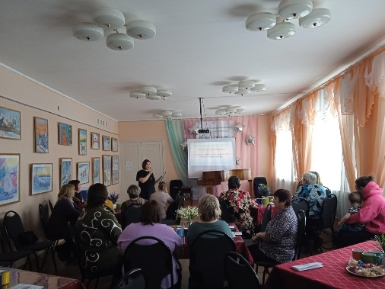За 2024 год осуществлено 96 проверок условий жизни несовершеннолетних подопечных и 20 плановых проверок условий жизни совершеннолетних подопечных, по результатам которых составлены акты обследования, нарушений прав подопечных не выявлено. В 2024 году диспансеризацию прошли 55 детей.

В 2024 году организована профилактическая работа в клубе приемных семей «Тепло души» проведено 2 заседание клуба.

Культура

В 2024 году сеть учреждений культуры и искусства представлена 5 учреждениями: 2 культурно-досуговых учреждения, библиотечная система, учреждение дополнительного образования, музей. Уровень фактической обеспеченности учреждениями культуры составляет 100% от нормативной потребности.

Сохранен кадровый состав работников, определяющий основные направления развития сферы культуры округа. Среднесписочная численность работников сфере в 2024 году составила 95 человек.

В 2024 году в округе исполнен Указ Президента РФ от 7 мая 2012 года по повышению заработной платы работников бюджетной сферы. Заработная плата работников культуры составила 53337,8 рублей, работников дополнительного образования в сфере культуры - 53968,3 рублей.

Культурно-досуговыми учреждениями округа организовано и проведено 4048 мероприятий, в том числе на платной основе - 1892 мероприятий, участниками которых стали более 181 тыс. жителей и гостей округа, в том числе платно – более 52 тыс. человек. В учреждениях культуры действуют 250 клубных формирований, в которых занимаются 2619 участников.

|  |  |  |  |  |  |
| --- | --- | --- | --- | --- | --- |
| Основные показатели деятельности КДУ | 2020 год | 2021 год | 2022 год | 2023 год | 2024 год |
| Клубные формирования | 259 | 259 | 260 | 249 | 250 |
| Количество участников клубных формирований | 2517 | 2528 | 2575 | 2575 | 2619 |
| Количество мероприятий | 3691 | 3585 | 3725 | 3971 | 4048 |
| в т.ч. платно | 1088 | 1903 | 1800 | 1955 | 1892 |
| Количество участников мероприятий | 98656 | 111643 | 144978 | 149823 | 181235 |
| в т.ч. платно | 19942 | 38955 | 46136 | 45943 | 52578 |

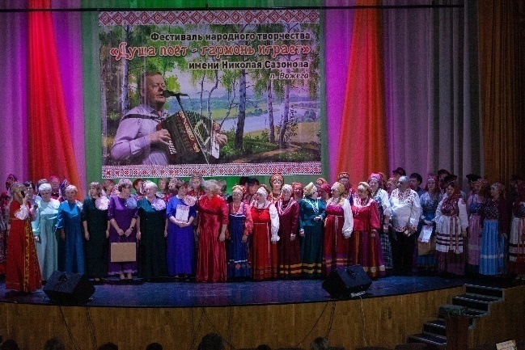

Культурная жизнь округа насыщена различными мероприятиями, такими как, Троицко-Енальская ярмарка, межрайонный фестиваль «Песня, гитара и январь», фестиваль семейного творчества «Дома и на сцене вместе», межрегиональный фестиваль народного творчества имени Н. Сазонова «Душа поет – гармонь играет», фестиваль молодежного творчества «Голоса большой страны», праздники деревень, «Бибилионочь», Ночь в музее», «Ночь искусств», II муниципальный конкурс вокального исполнительства «Юные голоса», межрайонный конкурс инструментального исполнительства «Юный исполнитель».

На территории округа в рамках в рамках проекта Губернатора области «Лето Русского Севера» проведено 116 мероприятий, которые посетило более 7 тыс. человек. 1 декабря 2024 года дан старт проекту «Зима Русского Севера», в рамках которого запланировано проведение 172 мероприятий и новогодней ярмарки «Сделано на Вологодчине».

Библиотечное обслуживание населения округа осуществляет МБУК «Вожегодская централизованная библиотечная система». За год обслужено более 9 тыс. читателей, количество посещений - более 188 тыс. человек. Книжный фонд пополнился на 3869 экземпляров и составил более 160 тысяч единиц. Обновляемость книжного фонда – 2,4 %.

По состоянию на 31 декабря 2024 года по дополнительным общеразвивающим программам обучается 156 учащихся, по дополнительным предпрофессиональным программам - 49 учащихся. Качество образования составляет 92 %. В 27 международных и всероссийских конкурсах приняли участие 98 учащихся МБУ ДО «Вожегодская детская школа искусств», победителями стали 53 ребенка.

Вожегодским краеведческим музеем в 2024 году организовано 20 выставок, проведено 224 экскурсии, музей посетили 7,2 тыс. человек. Наибольшим интересом у жителей и гостей округа пользовались следующие выставки: «Время выбрало нас», Свадьба как рождение семьи», персональная художественная выставка А.Д. Губина «Мой край мое вдохновение» и Н.Ю. Тонковой «Все то, что я люблю».

4 учреждения культуры округа участвуют в реализации федерального проекта «Пушкинская карта». В 2024 году проведено 68 мероприятий, реализовано 400 билетов.

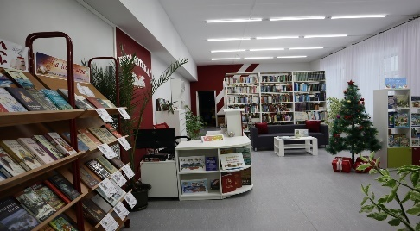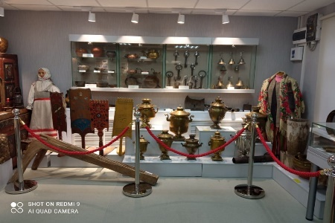В отчетном году в рамках национального проекта «Культура» технически оснащен МБУК «Вожегодский краеведческий музей» на сумму 3721,4 тыс. рублей. Закуплено интерактивное, экспозиционно-выставочное оборудование, стеллажи и металлические архивные шкафы для хранения музейных фондов.

Отремонтирован Тигинский сельский филиал МБУК «Вожегодская ЦБС» в рамках реализации Программы Губернатора «Сельская библиотека» на общую сумму 1386,4 тыс. рублей, в том числе на капитальный ремонт – 839,1тыс. рублей и оснащение оборудованием – 547,3 тыс. рублей.

В рамках Стратегии 2.0 реализованы проекты: «Музеи Вологодчины: наша Победа. Связь поколений», «Молодежный инструментальный ансамбль», «Центр народной культуры – традиции и новации». Общий объем финансирования – 2938,5 тыс. рублей.

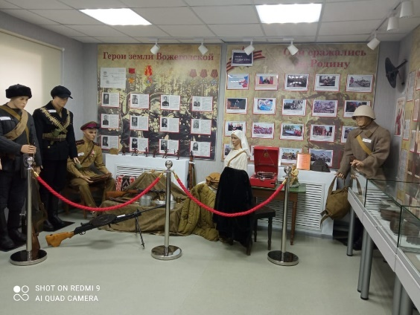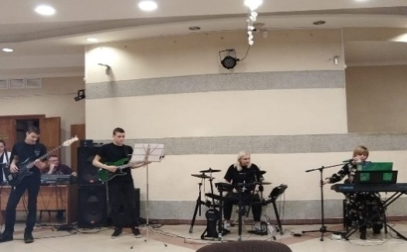

Физическая культура и спорт

Сохранение и укрепление здоровья населения Вожегодского муниципального округа, формирование у него потребности в здоровом образе жизни являются важными направлениями муниципальной программы «Развитие физической культуры и спорта, укрепление здоровья населения Вожегодского муниципального округа на 2023-2027 годы».

В отчетном году продолжилась работа по улучшению материально-технической базы объектов спорта.

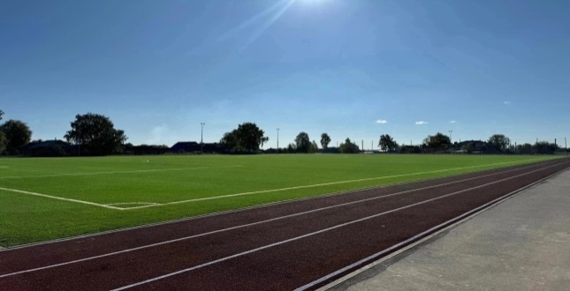В декабре 2024 года завершены работы по реконструкции стадиона «Юбилейный», что позволило значительно увеличить количество массовых спортивных мероприятий, проводимых на новом объекте.

По стратегическому проекту Вологодской области «Здоровый образ жизни. Народный тренер» реализованы средства областного бюджета в размере 900,0 тыс. рублей на организацию работы народных тренеров по месту жительства.

Продолжается увеличение охвата населения спортом и физической культурой. В отчетном году он составил 62,5 %.

В соответствии с календарным планом официальных физкультурных и спортивных мероприятий Вожегодского округа проведено 112 мероприятий, на их проведение израсходованы средства муниципального бюджета в размере 1183,4 тыс. рублей. Наиболее значимые из них «Кубок малыша-2024» на призы А.И. Богалий, I этап Кубка «ВологдаМарафон» призы нашего земляка олимпийского чемпиона Д.С. Спицова, всероссийские акции «Лыжня России», «Кросс нации» и другие.

Со 02.09.2024 года приступил к работе молодой специалист тренер - преподаватель по лыжным гонкам.

26.07.2024 года заключено соглашение с Департаментом спорта и молодёжной политики Вологодской области на сумму 31 524,34 тыс. рублей на реализацию мероприятий по обеспечению развития физической культуры и спорта, а именно на строительство фундамента под установку быстровозводимой конструкции здания нового ФОКа. В декабре завершены работы по установке бетонного основания, заключен контракт на приобретение и установку нового здания ФОКа. В 2025 году быстровозводимая конструкция будет установлена.

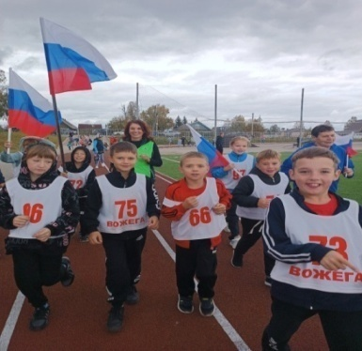В 2024 году реализованы 9 проектов по программе Губернатора области «Народный бюджет» (обустройство спортивных площадок в п.Вожега, стадион в п.Кадниковский, площадка в п.Ючка и т.д.) по направлению «Обеспечение условий развития на территории поселения физической культуры, школьного спорта, массового спорта», планируется благоустройство уже имеющихся спортивных объектов.

2024 год – начало реализации регионального проекта «Стратегия 2.0» «Массовый спорт». Финансирование в размере 1745,9 тыс. рублей направлено на укрепление материально-технической базы муниципальных физкультурно- спортивных организаций. Закуплено 169 единиц спортивного инвентаря и оборудования.

На 2025 год по данному проекту запланировано приобретение пассажирского автобуса на 19 посадочных мест для спортивной школы.

За отчетный год подготовлено 125 спортсменов-разрядников (2023 год - 24 человека, 2022 год - 123 человека, 2021 год - 72 человека, 2020 год – 58 человек, 2019 год - 66 человек).

Нормативы ГТО в 2024 году сдали 169 человек (2023 год – 192 человек, 2022 год - 98 человек, 2021 год - 112 человек, 2020 год - 88 человек).

Награждены знаками ВФСК ГТО 93 человека, в том числе 31 человек - золотыми, 39 – серебряными, 23 человека - бронзовыми (2023 год - 80 человек, 2022 год – 43 человека, 2021 год - 4 человека, 2020 год – 32 человека).

Молодежная политика

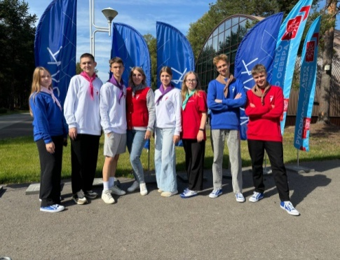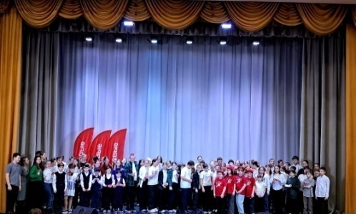На территории Вожегодского муниципального округа в 2024 году действовало 55 детских и молодежных общественных объединений, из них 9 первичных отделений РДДМ «Движения Первых», 19 патриотических объединений, 18 волонтерских отрядов, 3 семейных клуба, 1 историко-патриотический клуб, 2 отряда «ЮИД», 1 отряд «Юных пожарных», молодежный парламент, молодежная избирательная комиссия. В 2023 году число ДиМО составляло 46. Членами муниципального штаба ВВПОД «ЮНАРМИЯ» являются 499 жителей округа (2023 год - 475 человек). В округе за 2024 год открыто 2 первичных отделений Движения Первых на базах дошкольных учреждений, число зарегистрированных на сайте за текущий год составило 725 человек, (2023 год - 213 участников).

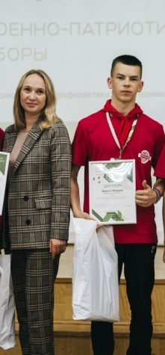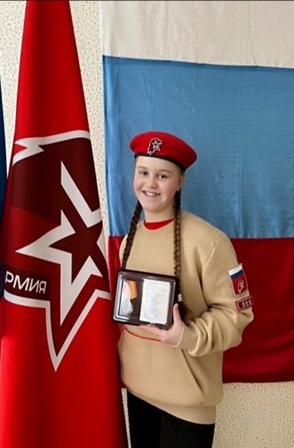Значимыми мероприятиями в сфере молодёжной политики стали конкурсы и слёты детских и молодежных общественных объединений: «Мы вместе», областные детско-юношеские оборонно-спортивные игры «Зарница-2024» им. А.А. Попова, XXI Областной форум клубов молодых семей «Погода в доме», областной конкурс «Правовая академия», краеведческий слет «Родина моя – Вологодчина», слет юнармейских отрядов и патриотических объединений Вологодской области «ЮНАРМИЯ-2024», областной обучающий проект «Я вожатый», областной молодежный форум «Регион молодых», молодежный форум активистов «ТОЛК», семинар по социальному проектированию «Проектный код», областной патриотический форум «ZAРоссию35», патриотический воспитательный форум «Неделя в армии», слет для добровольцев и волонтеров «Точка роста» и «Точка притяжения».

В рейтинге областного этапа военно-патриотических сборов для несовершеннолетних юношей «Неделя в армии» 2024 года 2 место занял участник МБОУ «Вожегодская средняя школа» Майоров Никита.

Нагрудной знак «Юнармейская доблесть» 2 степени получила Юнармеец Вожегодского муниципального округа, Расторопова Дарья.

В декабре 2024 года присвоены награды 3 юнармейцам Вожегодского округа, нагрудный знак «Юнармейская доблесть» 1 степени Клевцовой Елизавете, нагрудный знак «Юнармейская доблесть» 2 степени Маховой Елизавете и Артамонову Глебу.

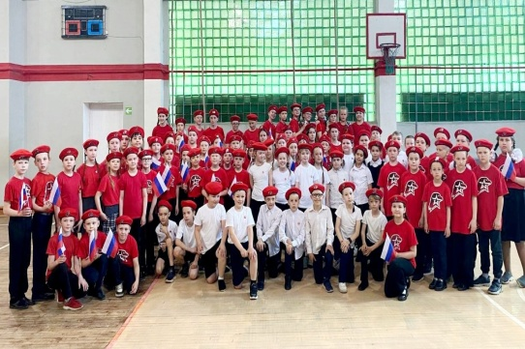В отчетном году проведены муниципальные этапы областной детско-юношеской оборонно-спортивной игры «Зарница-2024» им. А.А. Попова, молодежный образовательный форум «Территория творчества», «Клинков победный звон», «Неделя в армии», «Лидер XXI века», «Правовая академия», слёт юнармейцев памяти полного кавалера ордена Славы Е.П. Макарова, слёт юных юнармейцев, слет волонтерских объединений "Доброволец - гражданская позиция". Всего по линии молодежной политики в 2024 году проведено 693 мероприятий с участием 12498 человек (2023 год - 524 мероприятия с участием 9376 человек).

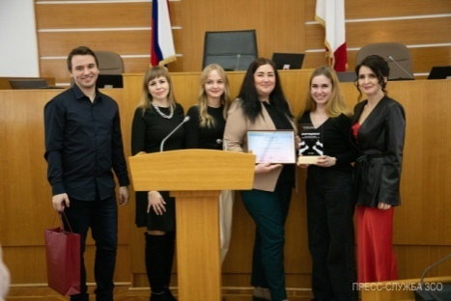Муниципальный штаб Всероссийской акции взаимопомощи #МыВместе активно участвует в изготовлении окопных свечей, сухих супов, маскировочных сетей, сухого душа, вязаных теплых изделий для бойцов СВО, продолжается работа по сбору гуманитарной помощи и поддержке семей участников СВО. Всего в 2024 году изготовлено 126 маскировочных сетей, 899 окопных свечей. За отчетный год было отправлено 210 посылок в зону действий СВО (2023 год - 190 посылок).

На территории округа активно ведет работу «Молодежный парламент» в составе 13 человек. В 2024 году члены молодежного парламента приняли участие в 9 заседаниях областного парламента, в работе 5 дискуссионных клубов, в первом областном молодежном фольклорном фестивале «Таврида.Фолк». Молодежь округа стала победителем областного конкурса «Лига работающей молодежи», муниципального конкурса «В объективе – ПОЛОВИК», приняла участие в акции «Георгиевская ленточка», «Чистый город», «Сад памяти»,«Книга –друг человека», «Белые ангелы», «Оказание помощи школьникам из г.Алчевска Луганской Народной республики в 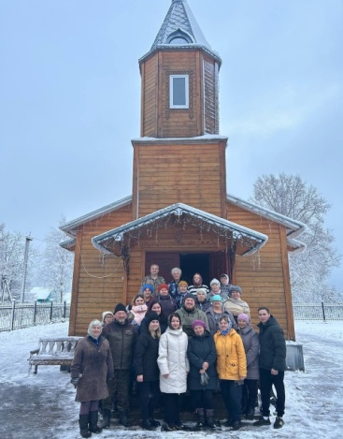подготовке к новому учебному году», «Яблочный спас», «Помощь храму», «Дорога к храму», «Стать волшебником». Молодые люди также стали активными участниками стратегической сессии развития области. На территории муниципалитета члены парламента учувствуют в спектаклях, концертах, творческих и развлекательных мероприятиях, интеллектуальных играх.

Туризм

Вожегодский муниципальный округ привлекателен для туристов лесными богатствами, реками и озерами, событийными мероприятиями.

В 2024 году общий поток туристов и экскурсантов составил 11015 человек (2023 год - 10013 человек).

В округе развиваются различные виды туризма: культурно-познавательный, событийный и промысловый. Реализованы 8 туристских маршрутов.

Традиционно в Вожегодском округе были проведены: открытое лично-командное первенство Вологодской области «Кубок малыша 2024» по лыжным гонкам на призы олимпийской чемпионки Анны Богалий, а также I этап Кубка регионов ВологдаМарафон – Новогодняя гонка на призы Заслуженного мастера спорта Дениса Спицова, участниками которых стали 756 человек (2023 год - 676 человек).

Имущественно-земельные отношения

В 2024 году в бюджет округа поступило 7242,2 тыс. рублей платежей от продажи и использования имущества, находящегося в муниципальной собственности.

Анализ динамики доходов, полученных от продажи, сдачи в аренду муниципального имущества, показывает, что наиболее целесообразно и эффективно использование муниципального имущества путем получения доходов от передачи в аренду имущества и земельных участков, государственная собственность на которые не разграничена. На 1 января 2025 года действует 1692 договоров аренды (имущественный сектор - 24; земельный сектор – 1668).

В течение 2024 года осуществлялся контроль за своевременным поступлением арендной платы за пользование муниципальным имуществом и земельными участками, проводилась претензионно-исковая работа с неплательщиками (предъявлены претензионные письма, направлены исковые заявления в суд на сумму 1034,0 тыс. рублей).

Проведено 3 выездных осмотра земельных участков, находящихся в государственной собственности до разграничения, относящихся к категории земель сельскохозяйственного назначения, по 2 земельным участкам вынесено предостережение о недопустимости нарушения обязательных требований.

В рамках реализации проекта Губернатора области «Вологодский гектар» проводилась следующая работа: рассмотрение и контроль заявок в системе АЗИС, ГИС «Вологодский гектар»; рассмотрение заявлений о предварительном согласовании предоставления и о предоставлении земельных участков. За период реализации проекта предоставлено 60 земельных участков площадью 332,90 га.

Проведены комплексные кадастровые работы на территории сельского поселения Тигинское. В результате комплексных кадастровых работ уточнены 267 земельных участка, сведения которых внесены в ЕГРН.

Проведена работа по предоставлению единовременной денежной выплаты взамен предоставления земельного участка 5 семьям, имеющим трех и более детей, в соответствии с 3аконом Вологодской области от 10 декабря 2018 года №4462-0З «О внесении изменений в закон области «О бесплатном предоставлении в собственность отдельным категориям граждан земельных участков, находящихся в государственной или муниципальной собственности, на территории Вологодской области».

В 2024 году проводилась работа в рамках исполнения мероприятий по муниципальной программе «Управление муниципальным имуществом, состоящим в муниципальной казне Вожегодского муниципального округа на 2017-2025 годы».

Выполнены целевые индикаторы программы:

- текущее содержание имущества казны округа – 86,13 % (5334,0 тыс. рублей);

- проведение текущих и капитальных ремонтов объектов, находящихся в муниципальной казне округа – 98 % (2831,3 тыс. рублей);

- взносы на капитальный ремонт общего имущества МКД – 80 % (767,7 тыс. рублей);

- снос ветхих объектов недвижимого имущества – 100,0% (1836,7 тыс. рублей);

- обеспечение эффективного учета и рационального использования муниципального имущества округа – 99,4 % (490,3 тыс. рублей).

Бюджет округа

**Доходная часть бюджета.** Главным приоритетом бюджетной политики остается развитие налогового потенциала на территории округа, наращивание стабильных доходных источников и мобилизация имеющихся резервов, а также безусловная реализация Указов Президента Российской Федерации, полное и своевременное освоение бюджетных средств.

В 2024 году в бюджет Вожегодского муниципального округа с учетом безвозмездных перечислений поступило доходов 929,8 млн. рублей. Налоговые и неналоговые доходы исполнены в размере 303,6 млн. рублей, что составляет 139,2 % уточненного годового назначения.

По сравнению с 2020 годом поступление налоговых и неналоговых доходов увеличилось на 125,7 млн. рублей.

В структуре налоговых и неналоговых доходов бюджета округа основным источником поступлений является налог на доходы физических лиц – 66,0 %.

Принятые меры по легализации объектов налогообложения и снижению неформальной занятости населения позволили получить в бюджет округа 1358,8 тыс. рублей на доходы физических лиц.

**Расходная часть.** Формирование и исполнение расходной части бюджета осуществляется в соответствии с расходными обязательствами округа. Объем расходов консолидированного бюджета за 2024 год составил 941,3 млн. рублей. Расходные обязательства сформированы с учетом обеспечения исполнения «майских» указов Президента Российской Федерации. В 2024 году на расходы в области образования, культуры, здравоохранения, физкультуры и социальной политики направлено 47,9 % от общего объема консолидированного бюджета или 451,1 млн. рублей, что на 6,8 % больше, чем в 2023 году. Несмотря на кризисные проявления в экономике, в округе обеспечена социальная стабильность, подтверждением этого является сохранение объемов средств, направляемых на социальную поддержку населения, отсутствие задолженности по заработной плате работникам бюджетной сферы и осуществление поэтапного повышения уровня заработной платы в учреждениях социальной сферы.

Продолжено формирование бюджета с помощью программно-целевых методов планирования. На реализацию муниципальных программ округа в 2024 году направлено 933,4 млн. рублей или 99,2 % от общих расходов бюджета.

Бюджетная политика Вожегодского округа ориентирована на обеспечение сбалансированности бюджета при безусловном исполнении принятых расходных обязательств и недопущении роста муниципального долга. С 2017 года объем муниципального долга сохраняется на нулевом уровне, как по бюджетным кредитам, так и по муниципальным гарантиям.

Для наращивания общего объема расходов местного бюджета требуется и в дальнейшем выявлять резервы и перераспределять средства в пользу приоритетных направлений, прежде всего обеспечивающих решение задач по созданию условий для экономического роста и выполнения Указов Президента Российской Федерации.

Архивное дело

В течение 2024 года велась работа по обеспечению нормативных требований сохранности и государственного учета документов, проведена подшивка документов и переплет дел – 155 единиц хранения (далее – ед. хр.), закартонировано документов – 952 единицы хранения. В базу ПК «Архивный фонд» введено 1336 ед. хр. в 25 фондах, новых фондов нет, 33 описи дел, из них введены вновь 7 описей дел – 534 ед. хр. по личному составу.

На 1 января 2025 года в архиве хранятся документы 148 фондов, 38101 ед. хр. в том числе 109 фондов управленческой документации (20492 ед. хр.), 1 фонд документов личного происхождения (38 ед. хр.), 38 фондов документов по личному составу (17571 ед. хр.).

В 2024 году на хранение приняты документы на бумажных носителях в количестве 952 ед. хр. (управленческой документации от организаций - источников комплектования – 802 ед. хр., документов по личному составу ликвидируемых организаций – 150 ед. хр.).

Проведена работа по обеспечению сохранности, учету и упорядочению документов в организациях – источниках комплектования за 2024 год.

В отчетном году на ЭПК Министерства культуры Вологодской области, направлены и утверждены описи 24 организаций – источников комплектования. Утверждено 44 описи дел постоянного хранения – 831 ед.хр. 22 описи дел по личному составу – 212 ед. хр.

В 2024 году экспертной комиссией при администрации округа утверждены описи дел по личному составу за 2020-2021 годы: 123 ед.хр., 15 организаций. Проведена паспортизация 26 архивов организаций – источников комплектования муниципального архива округа. Проводилась работа по обеспечению сохранности документов ликвидированных организаций, оказывалась методическая помощь в формировании дел, подготовке их к передаче на хранение, составлении описей документов.

Предоставление информационных услуг и использование документов Архивного фонда Российской Федерации и других документов:

- исполнение социально-правовых запросов, связанных с социальной защитой граждан, предусматривающие их пенсионное обеспечение, а также получение льгот и компенсаций в соответствии с законодательством - поступило – 459 запросов. Исполнено в установленные сроки – 459 запросов, из них: положительных – 377; отрицательных – 10; нет документов – 72.

- исполнение тематических запросов: поступило – 112 запросов. Исполнено в установленные сроки – 112 запросов, из них: положительных – 93; нет документов – 65, отказ – 3.

Основная причина отказа в предоставлении муниципальной услуги – неполный перечень документов, необходимых в соответствии с нормативно-правовыми актами для предоставления муниципальной услуги, которые являются необходимыми и обязательными для предоставления муниципальной услуги, подлежащих представлению заявителем.

- копирование документов: 138 ед. хр., 583 листов: копирование документов, связанных с имущественными правами граждан – документы по землеустройству и приватизации жилья; при исполнении тематических и социально-правовых запросов, при обращении органов власти.

В архивный отдел обратилось 115 граждан, в том числе: лично 36 человек; через портал Госуслуги 44 человека; через портал архивной службы Вологодской области 11 человек; по электронной почте – 21 человек.

76 запросов о получении муниципальной услуги поступили в архивный отдел в электронном виде, что составляет 66 %.

Предоставление государственных и муниципальных услуг

Цифровизация жизни позволяет оперативно решать многие вопросы, и основная задача – обеспечить граждан этой возможностью.

Один из способов взаимодействия граждан и власти - предоставление государственных и муниципальных услуг, в том числе и в электронном виде.

В округе продолжена работа по переводу и оказанию муниципальных услуг в электронный вид. На сегодняшний день 51 типовая муниципальная услуга переведена в электронный вид.

Ежегодный рост числа граждан, которые прибегают к механизмам получения государственных и муниципальных услуг в электронном формате, способствует повышению качества этих услуг. За 2024 год принято 3580 заявлений граждан на оказание услуг (2023 год – 3411), в том числе в электронном виде – 3122 (2023 год – 2282). Доля типовых муниципальных услуг, предоставленных в электронном виде, к общему числу услуг составила 87,2 %.

Для улучшения качества предоставляемых государственных и муниципальных услуг с 2015 года в округе осуществляет деятельность Вожегодский многофункциональный центр. В соответствии с соглашениями о взаимодействии с органами власти и местного самоуправления специалистами МФЦ предоставляется 280 государственных и муниципальных услуг, из них 106 федеральных, 99 региональных, 54 муниципальных и 21 иная услуга (услуги по регистрации и восстановлению доступа в ЕСИА, Избиркома, внесудебного банкротства, получение результатов оказания услуг от ЕПГУ, карта болельщика и другие).

За 2024 год количество предоставленных услуг впервые с начала создания учреждения превысило показатель 10 000 и составило 11240 различных услуг. В сравнении с аналогичным периодом прошлого года количество предоставленных Вожегодским МФЦ услуг увеличилось на 1280.

Основными факторами увеличения показателя стало расширение перечня федеральных и региональных услуг, предоставление ряда новых услуг, таких как Госключ (получение сертификата УКЭП), справки об участие в СВО, бесплатная юридическая помощь и участие в судебном заседании через проект «Точка доступа». Значительно увеличилось количество услуг по признанию граждан банкротом во внесудебном порядке.

Заявителям оказывается помощь при оформлении заявлений в электронном виде через Портал госуслуг и различные электронные сервисы. Государственные и муниципальные услуги активно переводятся в электронный вид и получение их становится проще для пользователей Портала госуслуг. В связи с чем, увеличивается количество электронных услуг, предоставляемых через сектор пользовательского сопровождения многофункционального центра. За 2024 год предоставлено 4424 услуг в электронном виде, что составляет 39,4% от общего количества.

Кроме того, специалистами центра предоставляется ряд платных услуг (составление проектов договоров купли-продажи недвижимости и транспортных средств, заполнение форм для государственной регистрации в ФНС, процедуры внесудебного банкротства, распечатка документов, отправка электронной почты), предоставляемых Вожегодским МФЦ. От оказания платных услуг МФЦ в бюджет округа поступило 125,8 тыс. рублей.

Специалисты МФЦ совместно со специалистами различных ведомств, предоставляющих государственные услуги, проводят акции «День государственных услуг в электронном виде» и принимают участие в торжественных мероприятиях по вручению паспортов 14-летним гражданам.

В 2024 году Вожегодский МФЦ неоднократно проводил розыгрыш подарков среди заявителей, получающих услуги в электронном виде в секторе пользовательского сопровождения многофункционального центра.

Доступность и открытость деятельности органов местного

самоуправления

Для повышения доступности и открытости деятельности органов местного самоуправления создан официальный сайт администрации округа, где размещаются информационные материалы, новости, нормативные правовые акты, отчеты о деятельности Главы и администрации округа, а также подведомственных им учреждений, официальные странички главы и администрации округа в социальной сети ВКонтакте.

За 2024 год в администрацию округа поступило 219 обращение граждан (2023 год - 251), из них 40 человек обратились лично (2023 год- 39), письменных обращений 179, в том числе 27 коллективных (2023 год - 34).

В 2024 году 90 обращений поступило через официальный сайт, Платформу обратной связи и электронную почту администрации округа, количество обращений, направленных жителями округа в вышестоящие инстанции - 46 (2023 год - 18).

Анализ обращений показывает, что самым актуальным остается вопрос уличное освещение – 23 обращений (2023 год - 21). В 2024 году поступило 15 обращений улучшения жилищных условий (2023 год - 20), 24 обращений по вопросам строительства, ремонта и содержания автомобильных дорог (2023 год - 29), 21 обращение по вопросу водоснабжения сельских поселений (2023 год - 23).

За отчётный период в результате рассмотрения письменных обращений, поступивших в администрацию округа, даны ответы положительного и разъяснительного характера на 251 обращение, отказов в удовлетворении просьб не было. Фактов прекращения с гражданами переписки без принятия соответствующего решения, а также необоснованного оставления жалоб без рассмотрения нет.

В ходе личного приема главой округа, его заместителями главы, начальниками территориальных отделов администрации округа оказана бесплатная юридическая помощь 165 гражданам (2023 год - 262).

Анализ исполнения поручений Губернатора области

За 2024 год в администрацию округа поступило 699 поручений Губернатора Вологодской области (2023 год – 428), исполнено – 552 поручения.

1. Ключевые проблемы социально-экономического развития округа

Анализ социально-экономического развития округа показывает, что основными проблемами, его сдерживающими, являются:

- дефицит инвестиционных проектов для развития экономики;

- нехватка квалифицированных кадров;

- высокая степень износа объектов коммунальной инфраструктуры;

- наличие аварийного жилищного фонда;

- высокий уровень тарифов на тепловую энергию;

- естественная убыль населения;

- низкая доля собственных доходов в структуре доходов консолидированного бюджета.

1. Ресурсный потенциал

Эффективное использование ресурсного потенциала, конкурентных преимуществ является условием для развития округа. К числу таких преимуществ относятся:

1. Богатство природного потенциала:

- лесные ресурсы. Общий запас древесины составляет 45241,8 тыс. куб. м. Расчетная лесосека составляет 846,9 тыс. куб. м.

- минерально-сырьевые ресурсы. Округ обладает значительными минерально-сырьевыми ресурсами: песчано-гравийный материал, песок, кирпичная глина, торф. Потребности округа в песчано-гравийных материалах могут быть удовлетворены на значительную перспективу.

- водные ресурсы. Речная сеть представлена главным образом реками Кубеной и Вожегой. Реки и озеро Воже транспортного назначения не имеют и используются для добычи рыбы. Особенной популярностью озеро пользуется у любителей рыбалки и сплавного туризма.

2. Выгодное географическое положение, обеспечивающее связь с Архангельской областью.

Округ расположен в северной части Вологодской области, граничит на севере с Архангельской областью. В направлении с севера на юг территорию округа пересекает железнодорожная магистраль Вологда-Архангельск, протяженность которой в границах округа 50 км.

3. Наличие свободных земельных участков, доступных для развития производств.

4. Сбалансированная социальная сфера, имеются все необходимые объекты социальной инфраструктуры.

5. Развитая инфраструктура в области транспорта, связи, коммуникаций и энергетики.

1. Задачи социально-экономического развития округа

- стимулирование роста производства основных видов сельскохозяйственной продукции (молоко, мясо), обновление материально-технической базы сельхозпредприятий путем модернизации животноводческих объектов, покупки сельскохозяйственной техники, проведение мероприятий, направленных на популяризацию основных сельскохозяйственных профессий, привлечение молодых рабочих и квалифицированных специалистов, строительство и (или) покупка сельхозпредприятиями жилья для работников, формирование земельных участков из земель сельхозназначения для реализации инвестиционных проектов, продолжение борьбы с распространением сорного растения борщевик Сосновского;

- создание благоприятных условий для развития многоформатной розничной торговли, сохранения социально-значимых предприятий торговли на территории округа, развития мобильной торговли в малонаселенных и труднодоступных населенных пунктах;

- стимулирование субъектов малого и среднего предпринимательства округа в получении различных видов поддержки путём участия в федеральных и областных программах, расширение информационной поддержки малых и средних организаций;

- развитие и совершенствование каналов прямой связи инвесторов с руководством округа, обеспечение сопровождения инвестиционных проектов, реализуемых или планируемых к реализации на территории области по принципу "одного окна";

- снижение наличия аварийного жилья через участие в областных программах переселения граждан из аварийного жилищного фонда и капитальных ремонтов многоквартирных домов;

- оказание финансовой поддержки МКП «Управление ЖКХ» по укреплению материально-технической базы предприятия для расширения сферы коммунальных услуг, предоставляемых населению округа;

- обеспечение текущего содержания и ремонта автомобильных дорог общего пользования местного значения и транспортного обслуживания населения на муниципальных маршрутах регулярных перевозок;

- реализация муниципальной программы «Создание благоприятных условий для комфортной и безопасной среды для проживания населения Вожегодского муниципального округа»;

- разработка проектно – сметной документации по объекту «Реконструкция системы водоотведения в п. Вожега Вологодской области»;

- решение вопросов местного значения через участие в проекте «Народный бюджет», в том числе строительство 16 источников нецентрализованного водоснабжения;

- обустройство 39 контейнерных площадок на территории округа, ликвидация стихийных навалов мусора;

- введение в эксплуатацию модульной конструкций Явенгской амбулатории, проведение ремонта Митюковского и Мишутинского ФАПов, приобретение и установка модульной конструкции ФАПа в п. Сямба, рентгенкомплекса для поликлиники ЦРБ, продолжение диспансеризации, профилактических осмотров, углубленных осмотров, проведение осмотров, направленных на укрепление репродуктивного здоровья населения;

- повышение качества образования с учётом возможностей центров «Точка роста» и современного цифрового пространства, увеличение профильных профориентационных лесных классов, усиление военно-патриотической направленности в системе воспитания образовательных организаций;

- повышение эффективности и результативности деятельности муниципальных учреждений культуры, качества предоставляемых услуг, исполнение соглашений по модернизации учреждений культуры, реализация мероприятий в рамках Года защитника Отечества;

- увеличение количества туристов за счет событийных мероприятий, создание новых туристических маршрутов;

- материально-техническое обеспечение развития сферы физической культуры и спорта (благоустройство имеющихся спортивных площадок, установка конструкции быстровозводимого здания нового ФОКа), её кадровое обеспечение в связи с дефицитом квалифицированных тренеров и руководящих работников;

- формирование у молодежи гражданской позиции, патриотизма и ответственности, развитие и поддержка молодежных и детских общественных объединений, движений, содействие реализации общественно полезных инициатив молодежи, **наставничества** в образовательных и других организациях;

- продолжение работы по снижению уровня бедности за счет предоставления мер социальной поддержки, недопущению трудной жизненной ситуации в многодетных и малоимущих семьях с детьми, семьях участников специальной военной операции, повышению социальной защищенности граждан пожилого возраста и инвалидов, обеспечение своевременного выявления лиц, нуждающихся в установлении над ними опеки или попечительства и их устройства в замещающие семьи;

- предоставление единовременной денежной выплаты взамен предоставления земельного участка семьям, имеющим трех и более детей, состоящим на учете на предоставление земельного участка для индивидуального жилищного строительства по желанию гражданина, реализация проекта Губернатора области «Вологодский гектар»;

- укрепление и развитие доходной базы местного бюджета за счет наращивания стабильных доходных источников, ее пополнения от мобилизации имеющихся резервов, обеспечение межведомственного взаимодействия по вопросам легализации налогооблагаемой базы и сокращения задолженности по налоговым и неналоговым платежам и сборам, сохранение социальной направленности местного бюджета Вожегодского муниципального округа за счет концентрации расходов на приоритетных направлениях, связанных, прежде всего с улучшением качества жизни человека, повышение эффективности реализуемых муниципальных программ.